LỊCH BÁO GIẢNG TUẦN 17 (Từ 26.12.2022 – 30.12.2022)
Cách ngôn:
Thứ/  Ngày | Buổi | Tiết | Môn học | Tên bài dạy
Hai  26/12/2022 | Sáng | 1 | HĐTT | SHDC: Kỉ niệm theo ta
 |  | 2 | Toán | Bài 40: Luyện tập chung (Tiết 2)
 |  | 3 | Tiếng Việt | Bài 31: Người làm đồ chơi (Tiết 1)
 |  | 4 | Tiếng Việt | Bài 31: Người làm đồ chơi (Tiết 2)
 | Chiều | 1 | Tiếng Việt | Bài 31: Người làm đồ chơi (Tiết 3)
 |  | 2 | Đạo đức | Đánh giá cuối HK1
 |  | 3 | KNS
Ba  27/13/2022 | Sáng | 1
 |  | 2
 |  | 3
 |  | 4
 | Chiều | 1 | Toán | Bài 41: Ôn tập phép nhân, phép chia trong phạm vi 100,1000 ( Tiết 1)
 |  | 2 | L. Toán | Ôn luyện Tuần 17
 |  | 3 | L.Tiếng Việt | Ôn luyện tuần 17
Tư  28/12/2022 | Sáng | 1 | Tiếng Việt | Bài 32: Cây bút thần ( Tiết 1)
 |  | 2 | Tiếng Việt | Bài 32: Cây bút thần ( Tiết 2)
 |  | 3 | Toán | Bài 41: Ôn tập phép nhân, phép chia trong phạm vi 100,1000 ( Tiết 2)
 |  | 4 | TN&XH | Chức năng của một số bộ phận thực vật (Tiết 1)
Năm  29/12/2022 | Sáng | 1
 |  | 2
 |  | 3
 |  | 4
 | Chiều | 1 | Toán | Bài 41: Ôn tập phép nhân, phép chia trong phạm vi 100,1000 ( Tiết 3)
 |  | 2 | Tiếng Việt | Bài 32: Cây bút thần ( Tiết 3)
 |  | 3 | HĐTN | HĐGDTCĐ: Đồ dùng của người thân
Sáu  30/12/2022 | Sáng | 1 | Toán | Bài 42: Ôn tập biểu thức số (Tiết 1)
 |  | 2 | Tiếng Việt | Bài 32: Cây bút thần ( Tiết 4)
 |  | 3 | Đọc sách | Đọc sách tại thư viện
 |  | 4
 | Chiều | 1 | HĐTN | SHL: SHTCĐ: Câu chuyện yêu thương
 |  | 2 | TN&XH | Một số bộ phận của động vật và chức năng của chúng ( Tiết 1)
 |  | 3

Thứ hai, ngày 26 tháng 12 năm 2022
TOÁN:
Bài 40: LUYỆN TẬP CHUNG (Tiết 2 – Trang 111)

I. YÊU CẦU CẦN ĐẠT:
1. Kiến thức, kĩ năng:
- Củng cố về phép nhân, chia số có ba chữ số với (cho) số có một chữ số khi giải các bài toán vé tính giá trị của biểu thức, giải bài toán có lời văn (hai bước tính); bước đầu làm quen tính chất kết hợp của phép nhân.
- Phát triển năng lực lập luận, tư duy toán học và năng lực giao tiếp toán học
2. Năng lực:
* Năng lực đặc thù:
- Củng cố về phép nhân, chia số có ba chữ số với (cho) số có một chữ số khi giải các bài toán vé tính giá trị của biểu thức, giải bài toán có lời văn (hai bước tính); bước đầu làm quen tính chất kết hợp của phép nhân.
- Phát triển năng lực lập luận, tư duy toán học và năng lực giao tiếp toán học
* Năng lực chung.
- Năng lực tự chủ, tự học: lắng nghe, trả lời câu hỏi, làm bài tập.
- Năng lực giải quyết vấn đề và sáng tạo: tham gia trò chơi, vận dụng.
- Năng lực giao tiếp và hợp tác: hoạt động nhóm.
3. Phẩm chất.
- Phẩm chất nhân ái: Có ý thức giúp đỡ lẫn nhau trong hoạt động nhóm để hoàn thành nhiệm vụ.
- Phẩm chất chăm chỉ: Chăm chỉ suy nghĩ, trả lời câu hỏi; làm tốt các bài tập.
- Phẩm chất trách nhiệm: Giữ trật tự, biết lắng nghe, học tập nghiêm túc.
II. ĐỒ DÙNG DẠY HỌC
- Kế hoạch bài dạy, bài giảng Power point.
- SGK và các thiết bị, học liệu phụ vụ cho tiết dạy.

III. HOẠT ĐỘNG DẠY HỌC
Hoạt động của giáo viên |  | Hoạt động của học sinh
1. Khởi động:
- GV tổ chức trò chơi để khởi động bài học.  GV chiếu trò chơi “ Vòng quay may mắn”  GV đưa ra trò chơi cho HS tham gia quay. Mỗi lần quay đến tên bạn nào thì bạn đó chọn kết quả 1 phép tính đã cho.  - GV Nhận xét, tuyên dương.  - GV dẫn dắt vào bài mới. |  | - 6 HS tham gia trò chơi  - HS lắng nghe.
2. Luyện tập:
Bài 1. (Làm việc cả lớp) Tính giá trị biểu thức  - GV quan sát hình, yêu cuẢ HS tính được giá trị của biếu thức ghi ở môi bảng rói nêu (nổi) với cánh hoa ghi sổ là giá trị của biểu thức đó (theo mẫu)  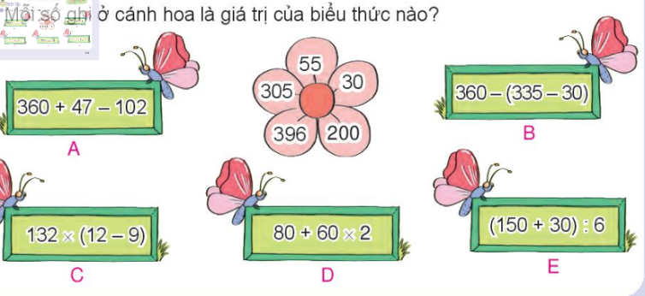  - GV nhận xét, tuyên dương.  Bài 2: (Làm việc nhóm đôi) Giải bài toán  - GV cho HS đọc đề bài, phân tích đề toán, suy nghĩ cách làm. Yêu cầu HS giải được bài toán có lời văn liên quan số lớn gấp mấy lần số bé.  - Gọi HS làm vào vở sau đó nêu kết quả, HS nhận xét lẫn nhau.  Bài 3: (Làm việc cả lớp)  a.Yêu cầu HS: Dạng bài khám phá giúp HS làm quen, nhận biết được tính chất kết hợp của phép nhân.  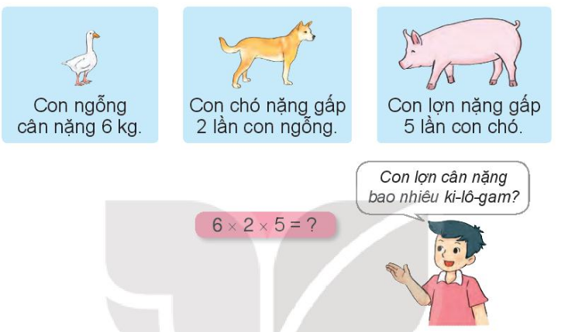  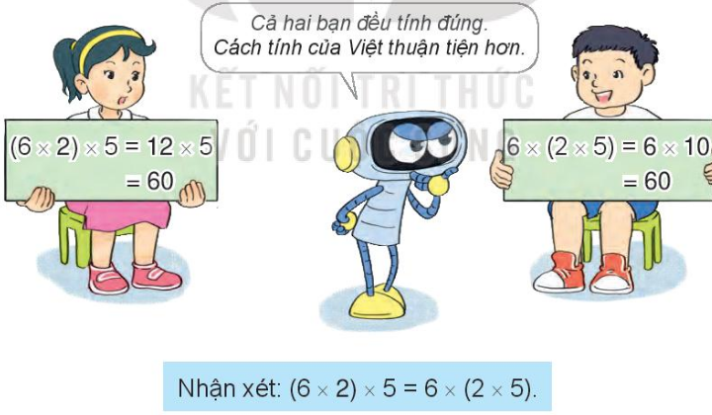  + GV chốt lại: (6 X 2) X 5 = 6 X (2 5) (muốn tính 6 x 2 x 5 có thê’ tính (6 X 2) bằng 12 rồi nhân 12 với 5 hoặc tính (2 X 5) bằng 10 rồi lấy 6 nhân với 10).  b. GV cho HS tự vận dụng, lựa chọn cách tính giá trị của biểu thức thuận tiện.  - Lần lượt HS trình bày kết quả, nhận xét lẫn nhau.  - GV Nhận xét, tuyên dương. | - HS quan sát và trình bày  360 + 47- 102 = 407 – 102 = 305  360 - (335 - 30) = 360 - 305 = 55  Nối cánh hoa số 305 với biểu thức A.  Nối cánh hoa số 55 với biểu thức B.  132 x (12 - 9) = 132 x 3 =396  (150 + 30): 6 = 180 : 6 = 30  Nối cánh hoa số 396 với biếu thức c.  Nối cánh hoa số 30 với biếu thức E.  80 + 60 X 2 = 80 + 120 = 200  Nối cánh hoa 200 với biểu thức D.  - HS đọc và phân tích bài toán cùng thống nhất giải bài toán  Bài giải  Cây cau hiện nay cao gấp cây cau lúc mới tróng số lần là:  6:2 = 3 (lần) Đáp số: 3 lần  - HS lần lượt chia sẻ kết quả  - HS đọc được bài toán qua mô tả hình vẽ  Con ngỗng cân nặng 6 kg, con chó nặng gấp 2 lần con ngỗng, con lợn nặng gấp 5 lần con chó. Hỏi con lợn cân nặng bao nhiêu ki-lô-gam?  -HS phân tích bài toán và rút ra phép tính 6 x 2 x 5 =  - HS lần lượt nêu các cách để đưa ra kết quả.  + Mai đã nhóm hai thừa số đầu thành biểu thức: (6 x 2) x 5 rồi tính được 60;  + Việt đã nhóm hai thừa số sau thành biểu thức 6 x (2 x 5) rồi tính được 60;  Rô-bốt đã nhận xét (như bóng nói) cả hai bạn đều làm dùng, cách tính của Việt thuận tiện hơn.  -HS làm vào vở sau đó trình bày  8 x 5 x 2 = 8 x (5 x 2) = 8 x 10 = 80  9 x 2 x 5 = 9 x (2 x 5) = 9 x 10 = 90
3. Vận dụng.
- - GV tổ chức vận dụng bằng các hình thức như trò chơi. Khoanh tròn vào kết quả đúng: GV chuẩn bị sẵn  - ( Chiếu lên màn hình cho HS chơi)  - Nhận xét, tuyên dương |  | - HS tham gia để vận dụng kiến thức đã học vào thực tiễn.  + HS chọn kết quả đúng
4. Điều chỉnh sau bài dạy:
.......................................................................................................................................
.......................................................................................................................................
.......................................................................................................................................

TIẾNG VIỆT
CHỦ ĐIỂM: CỘNG ĐÔNG GẮN BÓ
Bài 31: NGƯỜI LÀM ĐỒ CHƠI (T1+2)

I. YÊU CẦU CẦN ĐẠT:
1. Năng lực đặc thù.
- Đọc đúng từ ngữ, câu, đoạn và toàn bộ câu chuyện Người làm đồ chơi. Bước đầu tiên biết đọc VB với giọng đọc thể hiện được tâm trạng, cảm xúc của nhân vật, biết nghỉ hơi ở chỗ có dấu câu.
- Nhận biết được trình tự các sự việc gắn với thời gian, địa điểm cụ thể. Hiểu suy nghĩ, cảm xúc của nhận vật, nêu được đặc điểm của các nhân vật trong câu chuyện dựa vào hành động, việc làm của nhân vật. Hiểu điều tác giả muốn nói qua câu chuyện: Bác Nhân, người chuyện làm đồ chơi cho trẻ em, là một người đáng trân trọng vì bác yêu nghề, yêu các bạn nhỏ. Những người như bác Nhân sẽ góp phần giữ gìn văn hóa dân tộc thông qua việc giữ gìn một loại đồ chơi dan gian cho tre em – tò he. Câu chuyện còn nói về tấm lòng đáng trân trọng nhất của một bạn nhỏ; tìm mọi cách để làm cho người mình yêu quý được vui vẻ và hạnh phúc.
- Kể lại được câu chuyện Người làm đồ chơi.
- Hiểu và có tình cảm trân trọng với nghề nặn tò he cũng như những nghề nghiệp khác nhau trong cuộc sống, biết quan tâm tới những người xung quanh.
- Phát triển năng lực ngôn ngữ.
2. Năng lực chung.
- Năng lực tự chủ, tự học: lắng nghe, đọc bài và trả lời các câu hỏi. Nêu được nội dung bài.
- Năng lực giải quyết vấn đề và sáng tạo: tham gia trò chơi, vận dụng.
- Năng lực giao tiếp và hợp tác: tham gia đọc trong nhóm.
3. Phẩm chất.
- Phẩm chất yêu nước: Biết yêu cảnh đẹp, quê hương qua bài tập đọc.
- Phẩm chất nhân ái: Biết yêu quý bạn bè qua câu chuyện về những trải nghiệm mùa hè.
- Phẩm chất chăm chỉ: Chăm chỉ đọc bài, trả lời câu hỏi.
- Phẩm chất trách nhiệm: Giữ trật tự, học tập nghiêm túc.
II. ĐỒ DÙNG DẠY HỌC
- Kế hoạch bài dạy, bài giảng Power point.
- SGK và các thiết bị, học liệu phụ vụ cho tiết dạy.

III. HOẠT ĐỘNG DẠY HỌC
Hoạt động của giáo viên | Hoạt động của học sinh
1. Khởi động.
- GV tổ chức trò chơi để khởi động bài học.  + Câu 1. Đọc đoạn 1 và trả lời câu hỏi: Nêu ích lợi của những ngọn hải đăng?  + Câu 2: Đọc đoạn 2 và trả lời câu hỏi: Những ngọn hải đăng được thắp sáng bằng gì?  - GV nhận xét, tuyên dương.  - GV dẫn dắt vào bài mới | - HS tham gia trò chơi  + Trả lời: Hải đăng phát sáng trong đêm giúp tàu thuyền điịnh hướng đi lại giữa đại dương. Chỉ cần nhìn thấy ánh sáng hải đăng, người đi biển sẽ cảm thấy yên tâm, không lo lạc đường.  + Trả lời: Những ngọn hải đăng được thắp sáng bằng điện năng lượng mặt trời. Đó là nguồn điện được tạo ra từ việc chuyển đổi ánh sáng mặt trời thành điện.  - HS lắng nghe.
2. Khám phá.

2.1. Hoạt động 1: Đọc văn bản.  - GV đọc mẫu: Đọc diễn cảm, nhấn giọng ở những từ ngữ giàu sức gợi tả, gợi cảm.  - GV HD đọc: Đọc trôi chảy toàn bài, ngắt nghỉ câu đúng, chú ý câu dài. Đọc diễn cảm các lời thoại với ngữ điệu phù hợp.  - Gọi 1 HS đọc toàn bài.  - GV chia đoạn: (3 đoạn).  + Đoạn 1: Từ đầu đến Công việc của mình .  + Đoạn 2: Tiếp theo cho bán nốt trông ngày mai.  + Đoạn 3: Còn lại.  - GV gọi HS đọc nối tiếp theo đoạn.  - Luyện đọc từ khó: bột màu, sào nứa, xúm lại, tinh nhanh, làm ruộng,…  - Luyện đọc câu dài: Ở ngoài phố,/ cái sào nứa cám đồ chơi của bác/ dựng chỗ nào/ là chỗ ấy,/ các bạn nhỏ xúm lại.  - Luyện đọc đoạn: GV tổ chức cho HS luyện đọc đoạn theo nhóm 3.  - GV nhận xét các nhóm.  2.2. Hoạt động 2: Trả lời câu hỏi.  - GV gọi HS đọc và trả lời lần lượt 5 câu hỏi trong sgk. GV nhận xét, tuyên dương.  - GV hỗ trợ HS gặp khó khăn, lưu ý rèn cách trả lời đầy đủ câu.  + Câu 1: Bác Nhân làm nghề gì?  + Câu 2: Chi tiết nào cho thấy trẻ con rất thích đồ chơi của Bác Nhân?  + Câu 3: Vì sao bác Nhân muốn chuyển về quê.  - Vì bác về quê làm ruộng.  - Vì trẻ con ít mua đồ chơi của bác.  - Vì bác không muốn làm đồ chơi nữa.  + Câu 4: Bạn nhỏ đã bí mật được điều gì trước buổi bán hàng cuối cùng của bác Nhân.  + Câu 5: Theo em, bạn nhỏ là người như thế nào.  - GV mời HS nêu nội dung bài.  - GV Chốt: Bác Nhân, người chuyện làm đồ chơi cho trẻ em, là một người đáng trân trọng vì bác yêu nghề, yêu các bạn nhỏ. Những người như bác Nhân sẽ góp phần giữ gìn văn hóa dân tộc thông qua việc giữ gìn một loại đồ chơi dan gian cho tre em – tò he. Câu chuyện còn nói về tấm lòng đáng trân trọng nhất của một bạn nhỏ; tìm mọi cách để làm cho người mình yêu quý được vui vẻ và hạnh phúc.  2.3. Hoạt động : Luyện đọc lại.  - GV đọc diễn cảm toàn bài.  - HS đọc nối tiếp, Cả lớp đọc thầm theo. | - Hs lắng nghe.  - HS lắng nghe cách đọc.  - 1 HS đọc toàn bài.  - HS quan sát  - HS đọc nối tiếp theo đoạn.  - HS đọc từ khó.  - 2-3 HS đọc câu dài.  - HS luyện đọc theo nhóm 3.  - HS trả lời lần lượt các câu hỏi:  + Làm đồ chơi bằng bột màu  + Ở ngoài pố, cái sào nứa cám đồ chơi của bác dựng chỗ nào là dụng chỗ ấy, các bạn nhỏ xúm lại  a. Vì bác về quê làm ruộng.  + Đâm con lợn đất, được một ít tiền. Sáng hôm sau, tôi chia nhỏ món tiền, nhờ mấy bạn trong lớp mua giúp đồ chơi của bác.  + Biết tìm mọi cách để làm cho người mình yêu quý được vui vẻ và hạnh phúc.  + Hoặc có thể nêu ý kiến khác...  - HS nêu theo hiểu biết của mình.  -2-3 HS nhắc lại  -
3. Nói và nghe: Người làm đồ chơi
3.1. Hoạt động 3: Kể lại người làm đồ chơi  - GV gọi HS đọc chủ đề và yêu cầu nội dung.  - GV tổ chức cho HS làm việc nhóm 4: HS dựa vào gợi ý trong SHS kể lại từng đoạn câu chuyện.  - Gọi HS trình bày trước lớp.  - GV nhận xét, tuyên dương.  3.2. Hoạt động 4:  - GV hỏi HS về nội dung câu chuyện.  - GV nhận xét, tuyên dương.  GV kết luận: ( Hiểu và có tình cảm trân trọng với nghề nặn tò he cũng như những nghề nghiệp khác nhau trong cuộc sống, biết quan tâm tới những người xung quanh.) | - 1 HS đọc to chủ đề: cộng đông gắn bó  + Yêu cầu: HS dựa vào gợi ý trong SHS kể lại từng đoạn câu chuyện  - HS đại diện trình bày kể từng đoạn câu chuyện  - HS thảo luận:  - Nêu về tấm lòng đáng trân trọng nhất của một bạn nhỏ; tìm mọi cách để làm cho người mình yêu quý được vui vẻ và hạnh phúc.
4. Vận dụng.
- GV tổ chức vận dụng để củng cố kiến thức và vận dụng bài học vào tực tiễn cho học sinh.  + Cho HS kể một câu chuyện về việc mình biết quan tâm tới những người xung quanh .  + GV động viên HS mạnh dạn kể.  - Nhắc nhở các em nên quan tâm tới mọi người xung quanh.  - Nhận xét, tuyên dương | - HS tham gia để vận dụng kiến thức đã học vào thực tiễn.  - HS theo dõi  + Trả lời các câu hỏi.  - Lắng nghe, rút kinh nghiệm.
IV. Điều chỉnh sau bài dạy:
..................................................................................................................................
..................................................................................................................................

TIẾNG VIỆT
Nghe – Viết: NGƯỜI LÀM ĐỒ CHƠI (T3)

I. YÊU CẦU CẦN ĐẠT:
1. Năng lực đặc thù:
- Viết đúng chính tả một đoạn bài Người làm đồ chơi ( theo hình thức nghe- viết) trong khoảng 15 phút.
- Viết đúng chữ viết hoa tên người.
- Phát triển năng lực ngôn ngữ.
2. Năng lực chung.
- Năng lực tự chủ, tự học: lắng nghe, viết bài đúng, kịp thời và hoàn thành các bài tập trong SGK.
- Năng lực giải quyết vấn đề và sáng tạo: tham gia trò chơi, vận dụng.
- Năng lực giao tiếp và hợp tác: tham gia làm việc trong nhóm để ttrar lời câu hỏi trong bài.
3. Phẩm chất.
- Phẩm chất yêu nước: Biết quan tâm, yêu thương mọi người, quê hương qua bài viết.
- Phẩm chất chăm chỉ: Chăm chỉ viết bài, trả lời câu hỏi.
- Phẩm chất trách nhiệm: Giữ trật tự, học tập nghiêm túc.
II. ĐỒ DÙNG DẠY HỌC
- Kế hoạch bài dạy, bài giảng Power point.
- SGK và các thiết bị, học liệu phụ vụ cho tiết dạy.

III. HOẠT ĐỘNG DẠY HỌC
Hoạt động của giáo viên | Hoạt động của học sinh
1. Khởi động.
- GV tổ chức trò chơi để khởi động bài học.  + Câu 1: Xem tranh đoán tên đồ vật chứa s.  + Câu 2: Xem tranh đoán tên đồ vật chứa x.  - GV Nhận xét, tuyên dương.  - GV dẫn dắt vào bài mới | - HS tham gia trò chơi  + Trả lời: quyển sách  + Trả lời: xe đạp  - HS lắng nghe.
2. Khám phá.
2.1. Hoạt động 1: Nghe – Viết. (làm việc cá nhân)  - GV giới thiệu nội dung: câu chuyện nói về tấm lòng đáng trân trọng nhất của một bạn nhỏ; tìm mọi cách để làm cho người mình yêu quý được vui vẻ và hạnh phúc.  - Mời 1,2 HS đọc đoạn chính tả .  - GV hướng dẫn cách viết đoạn chính tả:  + Viết hoa tên bài và các chữ đầu câu, tên riêng.  + Chú ý các dấu chấm và dấu chấm than cuối câu.  + HS viết ra nháp những từ ngữ dễ viết sai chính tả, một số từ dễ nhầm lẫn: VD sào nứa, đen sạm,.....  - HS nghe viết chính tả.  - GV đọc rõ ràng, chậm rãi, phù hợp với tốc độ viết của HS  - GV đọc từng câu cho HS nghe.  - GV đọc từng cụm từ cho HS viết.  - GV đọc lại câu cho HS dò rồi đọc câu tiếp theo.  - GV đọc lại bài cho HS soát lỗi.  - GV cho HS đổi vở dò bài cho nhau.  - GV nhận xét chung.  2.2. Hoạt động 2: Viết thông tin vào phiếu mượn sách (làm việc nhóm 2).  - GV mời 1,2 HS đọc yêu cầu và nội dung của bài tập  - Gv lưu ý xho HS có nhiều từ cần được viết hoa( tên riêng của mình, tên địa danh ( phố, huyện, tỉnh,....) tên tác giả, chữ cái đầu của tên sách.)  - Giao nhiệm vụ cho các nhóm: Cùng nhau thảo luận và làm vào phiếu.  - Mời đại diện nhóm nhận xét.  - GV nhận xét, tuyên dương, bổ sung. | - HS lắng nghe.  - HS lắng nghe.  - Học sinh viết  - HS lắng nghe.  - HS viết bài.  - HS nghe, dò bài.  - HS đổi vở dò bài cho nhau.  - 1 HS đọc yêu cầu bài.  - HS lắng nghe.  - Các nhóm sinh hoạt và làm việc theo yêu cầu.  - HS viết vào vở.  - HS đổi vở cho nhau nhận xét.
3. Vận dụng.
- GV HD HS thực hiện yêu cầu. Nếu không có đất nặn thì HS có thể làm bằng giấy hoặc các vật liệu sẵn có. Sau khi các em làm xong hãy giới thiệu đồ chơi đó với bố mẹ.  - Nhận xét, đánh giá tiết dạy. | - HS lắng nghe và thực hiện.
4. Củng cố.  GV tổng kết bài học sau 3 tiết dạy.  GV có thể nói thêm: Bài Người làm đồ chơi giúp em hiểu và có tình cảm trân trọng với nghề nặn tò he cũng như những nghề nghiệp khác nhau trong cuộc sống, biết quan tâm tới những người xung quanh | - HS lắng nghe và trả lời câu hỏi của GV

TỰ NHIÊN VÀ XÃ HỘI
CHỦ ĐỀ 4: THỰC VẬT VÀ ĐỘNG VẬT
Bài 14: CHỨC NĂNG MỘT SỐ BỘ PHẬN CỦA THỰC VẬT (T2)

I. YÊU CẦU CẦN ĐẠT:
1. Năng lực đặc thù: Sau khi học, học sinh sẽ:
- Trình bày được chức năng một số bộ phận của thực vật ( sử dụng sơ đồ, tranh ảnh)
2. Năng lực chung.
- Năng lực tự chủ, tự học: Có biểu hiện chú ý học tập, tự giác tìm hiểu bài để hoàn thành tốt nội dung tiết học.
- Năng lực giải quyết vấn đề và sáng tạo: Có biểu hiện tích cực, sáng tạo trong các hoạt động học tập, trò chơi, vận dụng.
- Năng lực giao tiếp và hợp tác: Có biểu hiện tích cực, sôi nổi và nhiệt tình trong hoạt động nhóm. Có khả năng trình bày, thuyết trình… trong các hoạt động học tập.
3. Phẩm chất.
- Phẩm chất nhân ái: Có biểu hiện yêu quý những người trong gia đình, họ hàng, biết nhớ về những ngày lễ trọng đại của gia đình.
- Phẩm chất chăm chỉ: Có tinh thần chăm chỉ học tập, luôn tự giác tìm hiểu bài.
- Phẩm chất trách nhiệm: Giữ trật tự, biết lắng nghe, học tập nghiêm túc. Có trách nhiệm với tập thể khi tham gia hoạt động nhóm.
II. ĐỒ DÙNG DẠY HỌC
- Kế hoạch bài dạy, bài giảng Power point.
- SGK và các thiết bị, học liệu phụ vụ cho tiết dạy.

III. HOẠT ĐỘNG DẠY HỌC
Hoạt động của giáo viên | Hoạt động của học sinh
1. Khởi động:
- GV kiểm tra kiến thức của bài học trước thông qua trò chơi  “ sóc nhặt hạt dẻ” bằng các câu hỏi:  + Chức năng của rễ, thân  + Chức năng của lá  - GV nhận xét tuyên dương  - GV dẫn dắt vào bài mới | - HS tham gia trò chơi  - HS nhận xét  - HS lắng nghe

2. Khám phá:
Hoạt động 1: Quá trình phát triển của cây đu đủ  - GV yêu cầu HS quan sát các hình và nói được quá trình phát triển của cây đủ đủ từ hạt.  - GV mời các nhóm trình bày  - GV nhận xét, tuyên dương  Hoạt động 2: Chức năng của hoa và quả  - GV gợi ý cho các nhóm quan sát nơi chứa hạt ở hình 9 để thấy vai trò của quả, đặc điểm của cây trưởng thành để thấy vai trò của hoa trong việc tạo quả.  + Bên trong quả đu đủ chứa gì?  + Hoa có chức năng gì?  + Quả có chức năng gì?  - GV mời các HS khác nhận xét.  - GV kết luận | - HS thực hiện theo yêu cầu, chia sẻ trong nhóm  - Một số nhóm chia sẻ  - Các nhóm khác nhận xét  - HS lắng nghe và trả lời  + chứa hạt  + hoa giúp cây tạo quả  +quả chứa hạt, hạt mọc thành cây mới  - HS nhận xét, bổ sung
3. Thực hành:
- GV tổ chức cho HS chơi trò chơi: “ Tôi là bộ phận nào của cây”  - GV yêu cầu các nhóm đố nhau về chức năng các bộ phận: rễ, thân, lá, hoa, quả của cây  - Yêu cầu đại diện các nhóm tham gia trò chơi  - GV nhận xét, tuyên dương | - HS thực hiện  + “Tôi” hút nước và muối khoáng.  + “Bạn” là...
3. Vận dụng:
Hoạt động 3. (Làm việc nhóm 4)  - GV yêu cầu HS đọc câu dẫn và trả lời câu hỏi  + Chiếc hộp cần đặc điểm gì để có thể vận chuyển được cây?  - GV yêu cầu HS liệt kê các đồ dùng đã chuẩn bị: cây, hộp...  - GV chốt kiến thức và đồ dùng cần thiết để làm hộp | - Học sinh đọc câu dẫn, trả lời câu hỏi và chia sẻ ý kiến với các bạn trong nhóm  - Đại diện các nhóm trình bày
Hoạt động 4. Thực hành làm hộp  - GV yêu cầu HS đọc yêu cầu  - GV tổ chức cho HS thảo luận sử dụng các đồ dùng đã chuẩn bị để cắt, dán,...tạo thành một chiếc hộp đảm bảo có chỗ trao đổi không khí, vừa với cây của nhóm | - HS đọc yêu cầu  - HS thảo luận và thực hiện
Hoạt động 5. Trưng bày sản phẩm  - GV tổ chức cho các nhóm giới thiệu sản phẩm của nhóm mình về chiếc hộp đã làm.  - GV nhận xét và khen ngợi  - Gọi HS đọc lời chốt của ông Mặt Trời  - GV dặn dò, nhận xét tiết học | - Các nhóm trình bày sản phẩm  - HS lắng nghe  - HS đọc  - HS lắng nghe
IV. ĐIỀU CHỈNH SAU BÀI DẠY:
.....................................................................................................................................
.....................................................................................................................................
.....................................................................................................................................

Thứ ba, ngày 27 tháng 12 năm 2022
TOÁN
BÀI 41. ÔN TẬP PHÉP NHÂN, PHÉP CHIA TRONG PHẠM VI 100, 1000
(TIẾT 1)
I YÊU CẦU CẦN ĐẠT
- Kiến thức, kĩ năng.
- Củng cố, rèn kỹ năng thực hiện phép nhân, phép chia nhẩm trong phạm vi 100
- Củng cố, rèn kỹ năng thực hiện được phép nhân số có hai chữ số với số có một chữ số, phép chia cho số có một chữ sổ trong phạm vi 100, 1 000.
- Rèn kĩ năng giải bài toán thực tế liên quan đến nhân số có hai chữ số với số có một chữ số và phép chia có dư.
2. Phát triển năng lực, phẩm chất:
- HS được rèn luyện NL tư duy, lập luận logic, năng lực giao tiếp, hợp tác giải quyết vấn đề.
- Chăm chỉ, trung thực, trách nhiệm, có tinh thần hợp tác trong làm việc nhóm.
II. ĐỒ DÙNG DẠY - HỌC:
- GV: máy tính, máy chiếu, bài giảng PowerPoint.
- HS: Bộ đồ dùng học toán, SGK, vở .
III. CÁC HOẠT ĐỘNG DẠY – HỌC:
Hoạt động của GV | Hoạt động của HS
1.Khởi động:  GV tổ chức cho học sinh trò chơi “Xì điện - Ai nhanh – Ai đúng”  - GV nêu luật chơi  - giáo viên trình chiếu những câu hỏi của bài 1 (SGK - 113)  - Nhận xét, đánh giá.  GV dẫn dắt, giới thiệu bài mới:  ÔN TẬP PHÉP NHÂN, PHÉP CHIA TRONG PHẠM VI 100, 1 000 | - HS tham gia chơi và trả lời. nhanh khi được bạn truyền điện  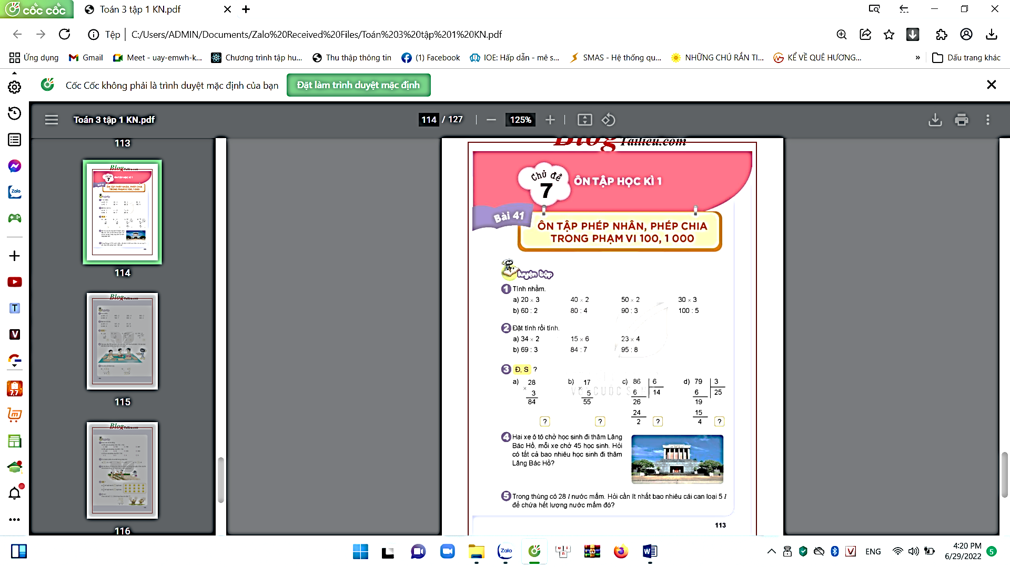  Lắng nghe.
2. Hoạt động Luyện tập- thực hành:  Bài 2:  - Gọi HS nêu yêu cầu bài.  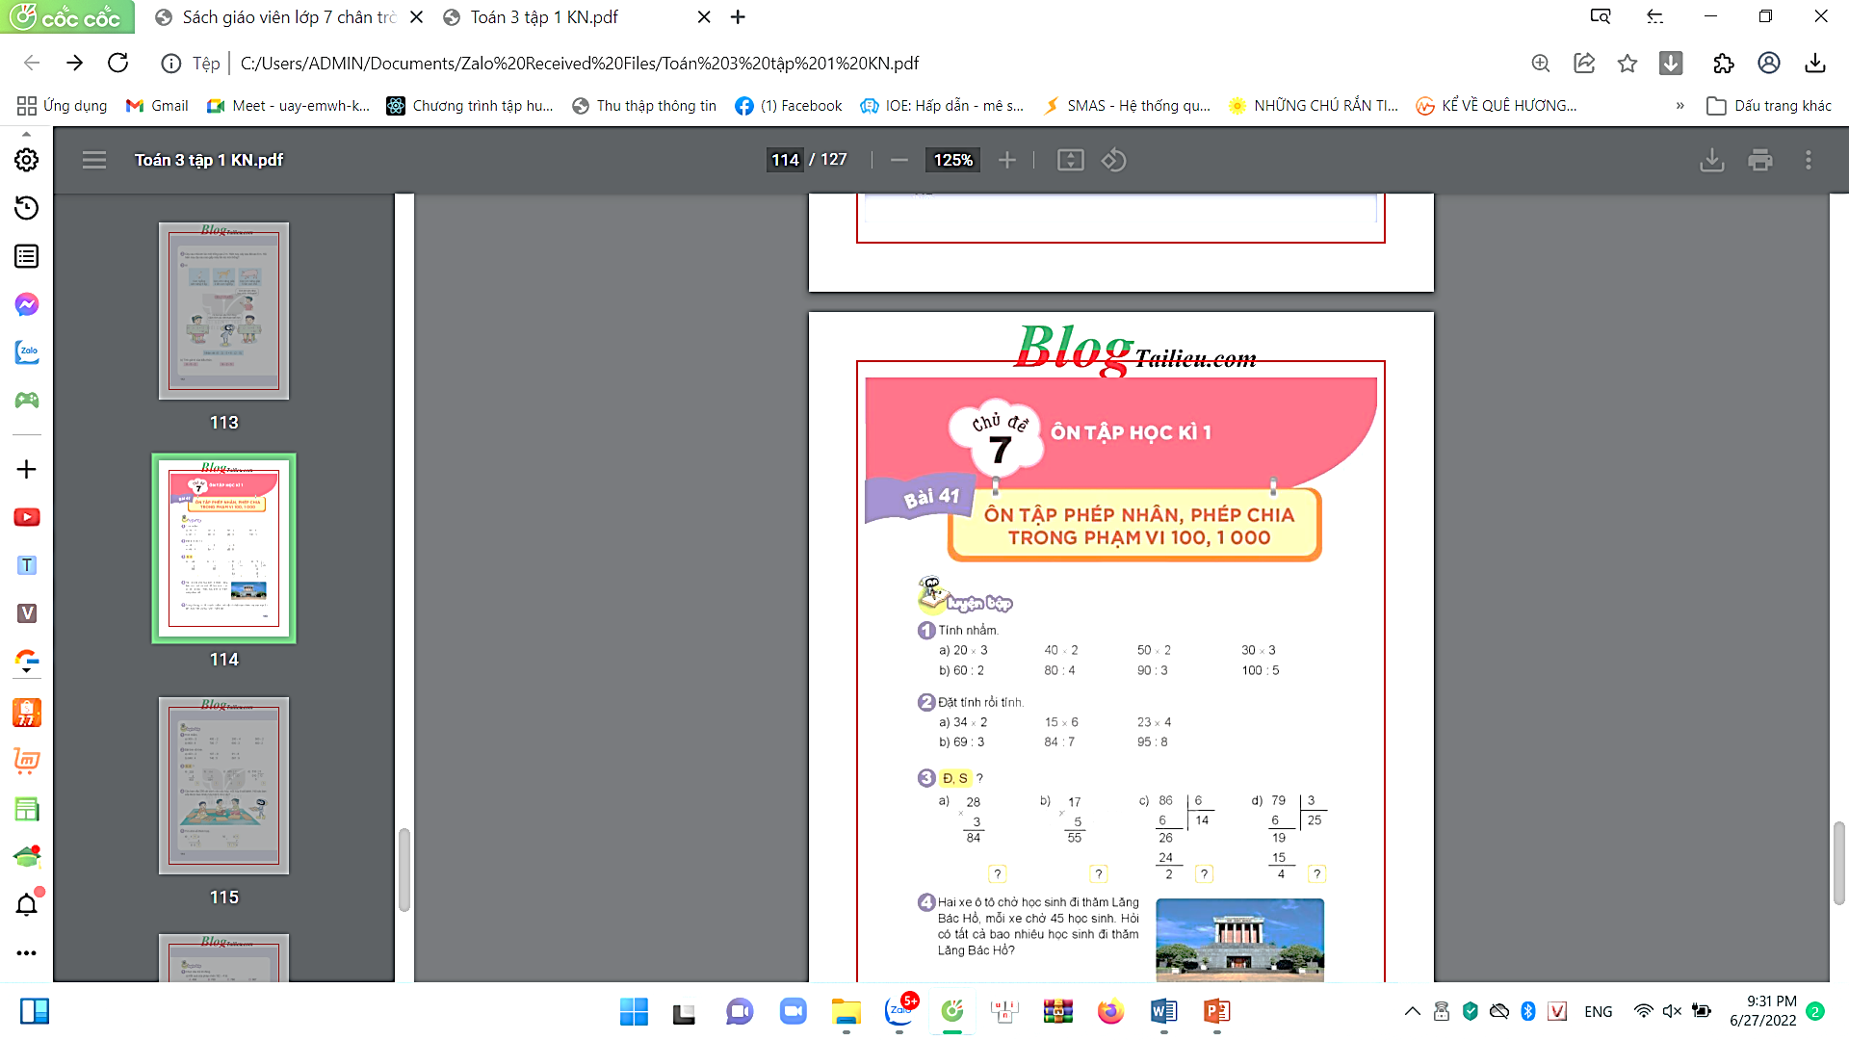  - Yêu cầu HS nhắc lại cách đặt tính và thực hiện tính.  + Phép nhân  + Phép chia  - Tổ chức cho HS làm việc cá nhân.  - Tổ chức cho HS chia sẻ trước lớp.  - GV chữa bài, yêu cầu một vài em nêu cách thực hiện.  Bài 3: - Gọi HS nêu yêu cầu bài.  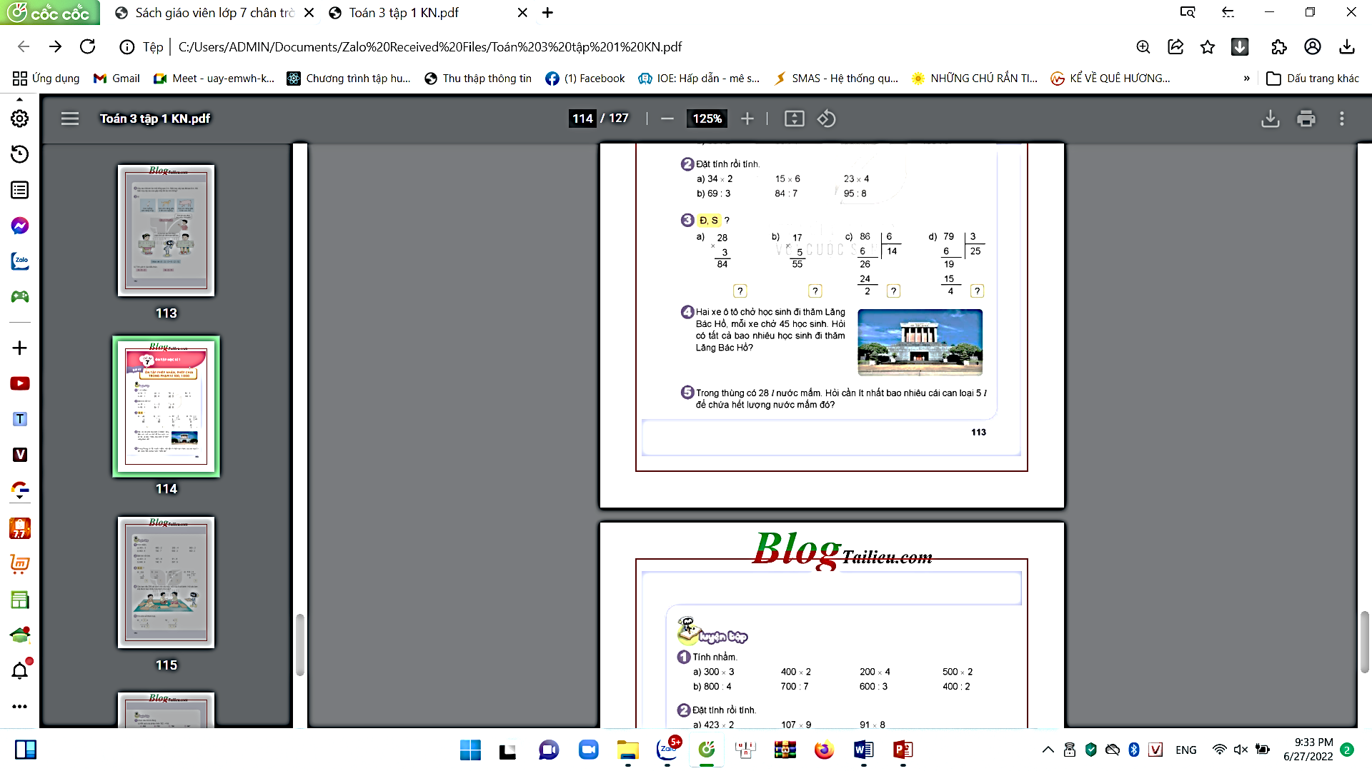  - Muốn biết phép tính Đúng hay Sai ta cần làm gì?  - GV yêu cầu HS tự làm việc cá nhân, kiểm tra các bước thực hiện phép chia ở các phép tính và điền kết quả Đ hoặc S vào ô trống  - GV Nhận xét, tuyên dương. | Bài 2  - 1 HS nêu yêu cầu BT1  - 1 HS nhắc lại: Khi đặt tính các hàng phải thẳng cột với nhau và thực hiện tính từ phải sáng trái.  -B1: Đặt tính  -B2: Thực hiện tính chia từ trái sang phải (mỗi lượt chia thực hiện chia – nhân – trừ )  - HS làm việc cá nhân  - Lớp trưởng gọi một số bạn lên bảng làm bài.  - HS cả lớp theo dõi, nhận xét, chỉnh sửa(nếu có).  - Lắng nghe.  Bài 3 Điền Đ/S  - Thực hiện nhẩm từng phép tinh, đổi chiếu kết quả với kết quả đã cho rồi kết luận.  - HS trình bày kết quả, nhận xét lẫn nhau.  a) Đ b) S c) Đ d) Đ
Bài 4:  - Gọi HS nêu yêu cầu bài tập  4. Hai xe ô tô chở học sinh đi thăm lăng Bác Hồ  Mỗi xe ô tô chở 45 học sinh. Hỏi có tất cả bao nhiêu học sinh đi thăm lăng Bác Hồ?  - GV hướng dẫn HS phân tích đề bài  ? Bài toán cho biết gì?  ? Bài toán hỏi gì?  - Tổ chức cho HS thảo luận nhóm.  - GV theo dõi, giúp đỡ HS  - Tổ chức cho HS chia sẻ bài làm.  - GV chữa bài, nhận xét.  Bài 5:  - Gọi HS nêu yêu cầu bài tập  5. Trong thùng có 28l nước mắm> Hỏi cần ít nhất bao nhiêu cái can 5l để chứa hết lượng nước mắm đó?  - GV hướng dẫn HS phân tích đề bài  ?Bài toán cho biết gì?  ? Bài toán hỏi gì?  + Với 28l nước mắm rót vào các can loại 5l ta cần thực hiện phép tính gì?  + Nếu rót 28l nước mắm vào các can loại 5l ta sẽ thừa bao nhiêu lít nước mắm?  + Như vậy phải cần thêm can nữa ?  - GV theo dõi, giúp đỡ HS  - Tổ chức cho HS chia sẻ bài làm.  - GV chữa bài, nhận xét. | Bài 4:  - 1 HS nêu yêu cầu BT4.  - Phân tích đề bài  + Có 2 xe ô tô, mỗi ô tô chở 45 HS  + Hỏi có tất cả bao nhiêu học sinh  - Thảo luận nhóm 4 làm bài, thống nhất ghi kết quả vào bảng nhóm.  - Các nhóm chia sẻ bài làm  Bài giải  2 xe ô tô chở được số học sinh là:  45 x 2 = 90 (học sinh)  Đáp số: 90 học sinh.  - Lớp theo dõi, nhận xét  - Lắng nghe  Bài 5:  - 1 HS nêu yêu cầu BT5  - Phân tích đề bài  -Phép chia  - Thừa 3l  - 1 can  - Các nhóm chia sẻ bài làm  Bài giải  Ta có: 28: 5 = 5 (dư 3)  Rót 28l nước mắm vào các can loại 5l ta rót được 5 can và còn thừa 3 lít nước mắm nên cần thêm 1 can nữa rót hết lượng nước mắm thừa, tức là cần 6 can để rót hết 28l nước mắm  Đáp số : 6 can.  - Lớp theo dõi, nhận xét  - Lắng nghe
3. Vận dụng. 4 ’ Cho HS chơi TC Rung chuông vàng. – GV nêu luật chơi- HS thực hành chơi-  -GV tổng kết – tuyên dương  * Củng cố - dặn dò : 1 ’ Qua bài em nắm được kiến thức nào?  - Chuẩn bị tiết sau kiểm tra. | - HS tham gia để vận dụng kiến thức đã học vào thực tiễn.  + HS chọn kết quả đúng  -HS trả lời,  - Lắng nghe.
4. Điều chỉnh sau bài dạy:
.......................................................................................................................................

LUYỆN TOÁN
Ôn tập về phép nhân, phép chia trong phạm vi 100, 1000
I. YÊU CẦU CẦN ĐẠT:
1. Năng lực đặc thù
- Củng cố kĩ năng thực hiện phép nhân, phép chia trong phạm vi 1 000, tính giá trị biểu thức, giải toán bằng hai phép tính.
- Vận dụng được kiến thức kĩ năng đã học vào giải quyết các nhiệm vụ học tập.
2. Năng lực chung
- HS có cơ hội được phát triển NL giải quyết vấn đề toán học, NL tư duy.
3. Phẩm chất
- Chăm chỉ, trách nhiệm, có tinh thần hợp tác trong khi làm việc nhóm.
II. ĐỒ DÙNG DẠY HỌC:
- GV: Máy tính; ti vi.
- HS: Bảng con, phấn, vở ghi.
III. CÁC HOẠT ĐỘNG DẠY VÀ HỌC:

Hoạt động của GV | Hoạt động của HS
1. Khởi động  - GV cho HS chơi trò chơi “Truyền điện” nhân, chia nhẩm trong bảng nhân, bảng chia đã học.  - GV kết hợp giới thiệu bài.  2. Luyện tập  Bài 1: Đặt tính rồi tính  214 x 2 133 x 3 421 x 2  675 : 5 258 : 3 520 : 8  - Yêu cầu HS tự làm bài vào bảng con.  - Yêu cầu HS nhận xét bài làm của bạn.  - Nêu cách thực hiện phép (nhân) chia.  GV nhận xét, chốt:  - Nhân số có 3 chữ số với số có một chữ số ta lấy thừa số thứ 2 nhân lần lượt với từng chữ số của thừa số thứ nhất kể từ phải sang trái.  - Thực hiện phép chia qua 2 bước: Bước 1: Đặt tính; Bước 2: Tính. Thực hiện chia lần lượt các chữ số của SBC cho số chia từ trái qua phải. (mỗi lượt chia gồm 3 bước: chia, nhân, trừ).  Bài 2: Tính nhẩm  200 x 3 800 : 8  900 : 3 1000 : 5  - Gọi HS nêu yêu cầu.  - Yêu cầu HS nhắc lại cách tính nhẩm.  - Yêu cầu làm bảng con.  - Chữa bài, nhận xét.  - Yêu cầu HS nhắc lại cách tính nhẩm.  Bài 3: Một thùng có 46l nước mắm. Hỏi cần ít nhất bao nhiêu can loại 7l để chứa hết lượng nước mắm đó?  - Tổ chức cho HS phân tích bài toán trong nhóm đôi.  - Yêu cầu HS tự làm bài rồi hướng dẫn chữa bài.  - HD nhận xét, chữa bài, đánh giá.  Củng cố cách giải bài toán bằng hai phép tính.  3. Dặn dò  Củng cố cách giải bài toán bằng hai phép tính.  - Tiết học hôm nay củng cố cho em kiến thức gì?  - Liên hệ về nhà, em hãy tìm tình huống thực tế liên quan đến phép nhân, chia trong phạm vi 1000, hôm sau chia sẻ với các bạn. | - HS chơi trò chơi  - HS lắng nghe  - HS làm trong bảng con; 1 HS làm trên bảng lớp.  - HS nhận xét.  - HS nêu  - HS đọc đề bài và xác định yêu cầu.  - HS nêu lại.  - HS làm bảng con.  - HS nêu.  - HS đọc và phân tích đề toán.  - HS phân tích bài toán trong nhóm đôi báo cáo trước lớp.  - HS làm bài vào vở. 1 HS làm trên bảng lớp.  Bài giải  Ta có: 46 : 7 = 6 ( dư 4)  Vậy ta cần thêm một can 7l để đựng 4l nước mắm dư.  Tổng số can 7l cần để đựng 46l nước mắm là: 6+1=7 (can)  Đáp số: 7 can  - HS nhận xét, chữa bài.

HOẠT ĐỘNG TRẢI NGHIỆM
CHỦ ĐỀ: GIA ĐÌNH YÊU THƯƠNG
Sinh hoạt theo chủ đề: ĐỒ DÙNG CỦA NGƯỜI THÂN

I. YÊU CẦU CẦN ĐẠT:
1. Năng lực đặc thù:
HS quan sát để biết được sở thích, thói quen, kỉ niệm của người thân; qua đó lựa chọn việc làm phù hợp thể hiện sự quan tâm, chăm sóc người thân.
2. Năng lực chung.
- Năng lực tự chủ, tự học: lắng nghe, trả lời câu hỏi, làm bài tập.
- Năng lực giải quyết vấn đề và sáng tạo: tham gia trò chơi, vận dụng.
- Năng lực giao tiếp và hợp tác: hoạt động nhóm.
3. Phẩm chất.
- Phẩm chất nhân ái: Có ý thức giúp đỡ lẫn nhau trong hoạt động nhóm để hoàn thành nhiệm vụ.
- Phẩm chất chăm chỉ: Có ý thức giúp đỡ lẫn nhau trong hoạt động nhóm để hoàn thành nhiệm vụ.
- Phẩm chất trách nhiệm: : Giữ trật tự, biết lắng nghe, học tập nghiêm túc.
II. ĐỒ DÙNG DẠY HỌC
- Kế hoạch bài dạy, bài giảng Power point.
- SGK và các thiết bị, học liệu phụ vụ cho tiết dạy.

III. HOẠT ĐỘNG DẠY HỌC
Hoạt động của giáo viên | Hoạt động của học sinh
1. Khởi động:
- GV tổ chức cho cả lớp hát bài “Bé quét nhà” để khởi động bài học.  - GV hỏi HS:  +Đố các em biết, bà đang làm gì?  +Chổi bà bện có đẹp không? Bà bện những loại chổi nào? Chổi to dùng để làm gì?Chổi nhỏ dùng để làm gì?  +Như vậy, công việc yêu thích của bà là gì?  - GV Nhận xét, tuyên dương.  - GV dẫn dắt vào bài mới: Tình cảm trong gia đình thêm gắn kết thông qua việc chúng ta quan tâm đến công việc yêu thích của người thân, những gì người thân mình làm tốt, làm giỏi nhất. | - HS lắng nghe.  - HS trả lời  - HS lắng nghe.
2. Khám phá:
* Hoạt động 1: Tìm hiểu về người thân qua đồ dùng yêu thích của họ( làm việc nhóm đôi)  - GV đề nghị HS nhóm đôi chia sẻ với bạn ngồi cùng bàn, thực hiện theo các bước sau:  +Nghĩ đến một người thân trong gia đình.  +Nhớ lại xem người ấy thường làm gì, thường thích sử dụng món đồ gì nhất.  +Kể cho bạn nghe về món đồ ấy: hình dáng của nó thế nào và người thân của em sử dụng, giữ gìn nó ra sao.  - GV mời nhóm đôi Chia sẻ.  - GV mời các HS khác nhận xét.  - GV đặt câu hỏi: Theo em, vì sao người thân của em lại gắn bó với món đồ ấy? Đồ vật đó nói lên điều gì về người thân của em? Nếu vật này chẳng may bị mất thì người thân của em có buồn không?  - GV nhận xét chung, tuyên dương.  - GV chốt ý và mời HS đọc lại.  Đồ vật có thể nói lên sở thích của người thân: Người ấy yêu thích gì?/ Đồ vật có thể nói lên thói quen của người thân: Người ấy hay làm việc gì?/ Đồ vật còn có thể nhắc nhở về một kỉ niệm của người thân nữa: Có điều gì đáng nhớ liên quan đến đồ vật ấy? | - Học sinh chia sẻ nhóm đôi  - HS chia sẻ trước lớp.  - HS nhận xét ý kiến của bạn.  - HS trả lời  - Lắng nghe rút kinh nghiệm.  - 1 HS nêu lại nội dung
3. Luyện tập:
Hoạt động 2. Lựa chọn việc làm phù hợp thể hiện sự quan tâm, chăm sóc người thân (Làm việc nhóm 4)  -GV đưa ra câu hỏi thảo luận chung, dẫn dắt để HS đi đến kết luận: có thể quan tâm, chăm sóc người thân, làm cho người thân của mình được vui bằng những cách sau:  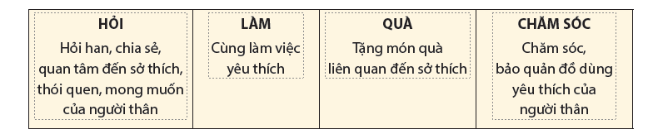  - GV mời các nhóm khác nhận xét.  - GV nhận xét chung, tuyên dương.  -GV Nhắc lại những bí kíp bày tỏ sự quan tâm:  “Hỏi han để chia sẻ  Cùng làm để vui thêm  Tặng món quà hợp ý  Đồ vật luôn giữ gìn!” | - Học sinh chia nhóm 4, đọc yêu cầu bài  và tiến hành thảo luận.  - Đại diện các trình bày
4. Vận dụng.
- GV nhắc HS lựa chọn và thực hiện được việc đã đề ra.  - GV đề nghị HS viết vào vở hoặc nhật kí sau khi đã thực hiện kế hoạch: “Mình đã làm gì (cho ai) và người ấy có cảm xúc thế nào khi nhận sự chăm sóc của mình”.  - Nhận xét sau tiết dạy, dặn dò về nhà. | - Học sinh tiếp nhận thông tin và yêu cầu để về nhà ứng dụng  - HS lắng nghe, rút kinh nghiệm
IV. ĐIỀU CHỈNH SAU BÀI DẠY:
.......................................................................................................................................
.......................................................................................................................................
.......................................................................................................................................

Thứ tư, ngày 28 tháng 12 năm 2022
TIẾNG VIỆT
CHỦ ĐIỂM: CỘNG ĐÔNG GẮN BÓ
Bài 31: CÂY BÚT THẦN (T1+2)
I. YÊU CẦU CẦN ĐẠT:
1. Năng lực đặc thù:
- Học sinh đọc đúng rõ ràng câu chuyện “Cây bút thần”.
- Biết thể hiện ngữ điệu khi đọc lời nói của nhân vật trong câu chuyện. Biết nghỉ hơi ở chỗ có dấu câu.
- Biết kết hợp đọc chữ và xem tranh để hiểu các tình tiết, sự việc câu chuyện. Nêu được nhận về nhân vật dựa vào hành động, việc làm của nhân vật.
- Chia sẻ với bạn nội dung bài đọc mở rộng( viết về những người làm việc thàm lặng, có ích cho xã hội). Biết ghi chép nhưng thông tin cơ bản về bài học.
- Mở rộng vốn từ về thành thị và nông thôn, nhận biết các sự vật được so sánh trong câu văn. Biết đặt câu có hình ảnh so sánh.
- Viết được bức thư theo hướng dẫn
- Biết bày tỏ sự cảm mến với những người có hành động cao đẹp, sẵn sàng giúp đỡ người có hoàn cảnh khó khăn.
- Phát triển năng lực ngôn ngữ.
2. Năng lực chung.
- Năng lực tự chủ, tự học: lắng nghe, đọc bài và trả lời các câu hỏi. Nêu được nội dung bài.
- Năng lực giải quyết vấn đề và sáng tạo: tham gia trò chơi, vận dụng.
- Năng lực giao tiếp và hợp tác: tham gia đọc trong nhóm.
3. Phẩm chất.
- Phẩm chất yêu nước: Biết yêu quê hương, đất nước qua bài thơ.
- Phẩm chất nhân ái: Biết yêu quý bà và những người thân qua bài thơ.
- Phẩm chất chăm chỉ: Chăm chỉ đọc bài, trả lời câu hỏi.
- Phẩm chất trách nhiệm: Giữ trật tự, học tập nghiêm túc.
II. ĐỒ DÙNG DẠY HỌC.
- Kế hoạch bài dạy, bài giảng Power point.
- SGK và các thiết bị, học liệu phụ vụ cho tiết dạy.

III. HOẠT ĐỘNG DẠY HỌC.
Hoạt động của giáo viên | Hoạt động của học sinh
1. Khởi động:
- GV tổ chức trò chơi để khởi động bài học.  + Câu 1: Đọc đoạn 1 bài “Người làm đồ chơi” và trả lời câu hỏi : Bác Nhân làm nghề gì?  + GV nhận xét, tuyên dương.  + Câu 2: Đọc đoạn 4 bài “Người làm đồ chơi” và nêu nội dung bài.  - GV Nhận xét, tuyên dương.  - GV dẫn dắt vào bài mới | - HS tham gia trò chơi.  + Làm đồ chơi bằng bột màu  + Đọc và trả lời câu hỏi: giúp em hiểu và có tình cảm trân trọng với nghề nặn tò he cũng như những nghề nghiệp khác nhau trong cuộc sống, biết quan tâm tới những người xung quanh  - HS lắng nghe.
2. Khám phá.
2.1. Hoạt động 1: Đọc văn bản.  - GV đọc mẫu: Đọc diễn cảm, nhấn giọng ở những từ ngữ giàu sức gợi tả, gợi cảm.  - GV HD đọc: Đọc trôi chảy toàn bài, nghỉ hơi ở chỗ ngắt nhịp thơ.  - Gọi 1 HS đọc toàn bài.  - GV chia đoạn: (5 đoạn)  + Đoạn 1: Từ đầu đến cây bút vẽ.  + Đoạn 2: Tiếp theo cho đến trong tay minh.  + Đoạn 3: Tiếp theo cho đến em vẽ cho cuốc.  + Đoạn 4: Tiếp theo cho đến vẽ lờ sưởi để sưởi.  + Đoạn 5: Còn lại.  - GV gọi HS đọc nối tiếp theo đoạn.  - Luyện đọc từ khó: Mã Lương, kiếm củi trên núi, lấp lánh,lò sưởi,…  - Luyện đọc ngắt nghỉ hơi ở những câu dài:  Một đêm, / Mã Lương mơ thấy một cụ già tóc bạc phơ/ đưa cho em cay bút sáng lấp lánh./ Em reo lên:/ “ Cây bút đẹp quá!” Cháu cảm ơn ông!”  - GV mời HS nêu từ ngữ giải nghĩa trong SGK. Gv giải thích thêm.  - Luyện đọc đoạn: GV tổ chức cho HS luyện đọc đoạn theo nhóm 5.  - GV nhận xét các nhóm.  2.2. Hoạt động 2: Trả lời câu hỏi.  - GV gọi HS đọc và trả lời lần lượt 5 câu hỏi trong sgk. GV nhận xét, tuyên dương.  - GV hỗ trợ HS gặp khó khăn, lưu ý rèn cách trả lời đầy đủ câu.  + Câu 1: Tìm những chi tiết cho thấy Mã Lương rất thích vẽ và vẽ rất giỏi?  + Câu 2: Mã Lương được ai tặng cho cây bút thần ? Cây bút đó có gì lạ?  + Câu 3: Đóng vai người dân trong làng, nói về những điều Mã Lương đã làm cho họ từ khi có bút thần.  - GV nêu yêu cầu và hướng dẫn HS cách thực hiện theo nhóm:  Bước 1. Tìm hiểu những việc Mã Lương làm cho dân làng từ khi có bút thần.  Bước 2. Từng em tập đóng vai người dân trong làng, nói về những điều Mã Lương đã làm cho họ, các em khác đóng vai người nghe, chăm chú nhìn vào người nói.  Bước 3. Các thành viên đóng góp ý cho nhau để đóng vai đạt hơn trước.  - GV nhận xét, tuyên dương.  + Câu 4: Theo em, vì sao Mã Lương không chịu làm theo ý muốn của phú ông?  a. Vì phú ông đã nhốt Mã Lương vào chuồng ngựa.  b. Vì phú ông bát Mã Lương chịu đói, chịu rét.  c. Vì phú ông đã giàu có lại tham lam.  d. Nêu ý kiến khác của em.  - GV HD và trả lời theo nhóm  - GV nhận xét, tuyên dương.  - GV chốt phương án đúng là c. và giả thích thêm những đáp án còn lại không đúng.  + Câu 5: Em đoán xem nững sự việc gì sẽ xảy ra tiếp theo.  - GV nhận xét, tuyên dương.  - GV mời HS nêu nội dung bài.  - GV chốt nội dung văn bản: Biết bày tỏ sự cảm mến với những người có hành động cao đẹp, sẵn sàng giúp đỡ người có hoàn cảnh khó khăn.  2.3. Hoạt động 3: Luyện đọc lại (làm việc cá nhân, nhóm 2).  - GV chọn đọc đoạn, GV đọc một lượt.  - GV cho HS luyện đọc theo cặp.  - GV cho HS luyện đọc nối tiếp.  - GV mời một số học sinh thi đọc diễn cảm trước lớp.  - GV nhận xét, tuyên dương. | - Hs lắng nghe.  - HS lắng nghe cách đọc.  - 1 HS đọc toàn bài.  - HS quan sát  - HS đọc nối tiếp theo đoạn.  - HS đọc từ khó.  - 2-3 HS đọc nối tiếp.  - HS đọc giải nghĩa từ.  - HS luyện đọc theo nhóm 5.  - HS trả lời lần lượt các câu hỏi:  + Mã lương thích vẽ: Khi kiếm củi hay lúc cát cỏ ven sông, mã Luông đều tập vẽ. Mã Lương vẽ trên đất, tren đá.  + Mã Lương được cụ già tóc bạc phơ tặng cho cây bút thần. Cây bút đó rất kỳ diệu: vẽ chim, chim tung cánh bay; vẽ cá, cá cá vẫy đuôi trườn xuống sông; vẽ cày, vẽ cuốc thàng cày, thành cuốc cgho người dân đem đi làm ruộng. Vẽ thứ gì thứ đó đều trở thành thật( thành cái đó thật)  + HS làm việc theo nhóm theo hướng dẫn của Gv .  - Đại diện nhóm trình bày  - HS lắng nghe và trả lời theo nhóm.  - Nhóm chọn ý đúng nhất.  + Từng học sinh trả lời.  - 2-3 HS nhắc lại nội dung bài thơ.  - HS đọc lần lượt.  - HS luyện đọc theo cặp.  - HS luyện đọc nối tiếp.  - Một số HS thi đọc thuộc lòng trước lớp.
3. Vận dụng.
3. Hoạt động 4: Chia sẻ với bạn về việc làm tốt của nhân vật trong bài đã đọc.  - GV hướng dẫn HS làm việc nhóm, chia sẻ với bạn về việc làm tốt của nhân vật trong bài đã đọc.  - GV gợi ý:  * Nhân vật chính trong bài đọc là ai?  * Việc làm tốt của nhân vật là gì?  * Em cảm nhận điều gì về việc làm tốt đó?  * Việc làm tốt đó đem đến cho em bài học gì?  - GV nhận xét chung và khen ngợi HS.  - Khuyến khích HS trao đổi sách để mở rộng nguồn tài liệu học tập.. | - HS chia sẻ.  - Các HS khác nhận xét.  - HS lắng nghe rút kinh nghiệm.
IV. Điều chỉnh sau bài dạy:
.......................................................................................................................................
.......................................................................................................................................
.......................................................................................................................................
.......................................................................................................................................

TOÁN
BÀI 41. ÔN TẬP PHÉP NHÂN, PHÉP CHIA TRONG PHẠM VI 100, 1000
(TIẾT 2)
I YÊU CẦU CẦN ĐẠT
- Kiến thức, kĩ năng.
- Củng cố, rèn kỹ năng thực hiện tính nhẩm được phép nhân, phép chia trong phạm vi 1000.
- Củng cố, rèn kỹ năng thực hiện được phép nhân, phép chia đã học trong phạm vi 1000; giải được bài toán thực tế liên quan đến phép chia số có ba chữ số cho sổ có một chữ số.
2. Phát triển năng lực, phẩm chất: HS được rèn luyện NL tư duy, lập luận logic, năng lực giao tiếp, hợp tác giải quyết vấn đề.
- Chăm chỉ, trung thực, trách nhiệm, có tinh thần hợp tác trong làm việc nhóm.
II. ĐỒ DÙNG DẠY - HỌC:
- GV: máy tính, máy chiếu, bài giảng PowerPoint.
- HS: Bộ đồ dùng học toán, SGK, vở .
III. CÁC HOẠT ĐỘNG DẠY – HỌC:
Hoạt động của GV | Hoạt động của HS
1.Khởi động:  GV tổ chức cho học sinh trò chơi  - GV tổ chức TC: Sóc nhặt hạt dẻ  - GV nêu luật chơi  - Nhận xét, đánh giá.  GV dẫn dắt, giới thiệu bài mới:  ÔN TẬP PHÉP NHÂN, PHÉP CHIA TRONG PHẠM VI 100, 1 000 (TIẾT 2) | - HS tham gia chơi - giơ tay giành quyền trả lời.
2. Luyện tập- thực hành:  Bài 1 : Tính nhẩm  A:  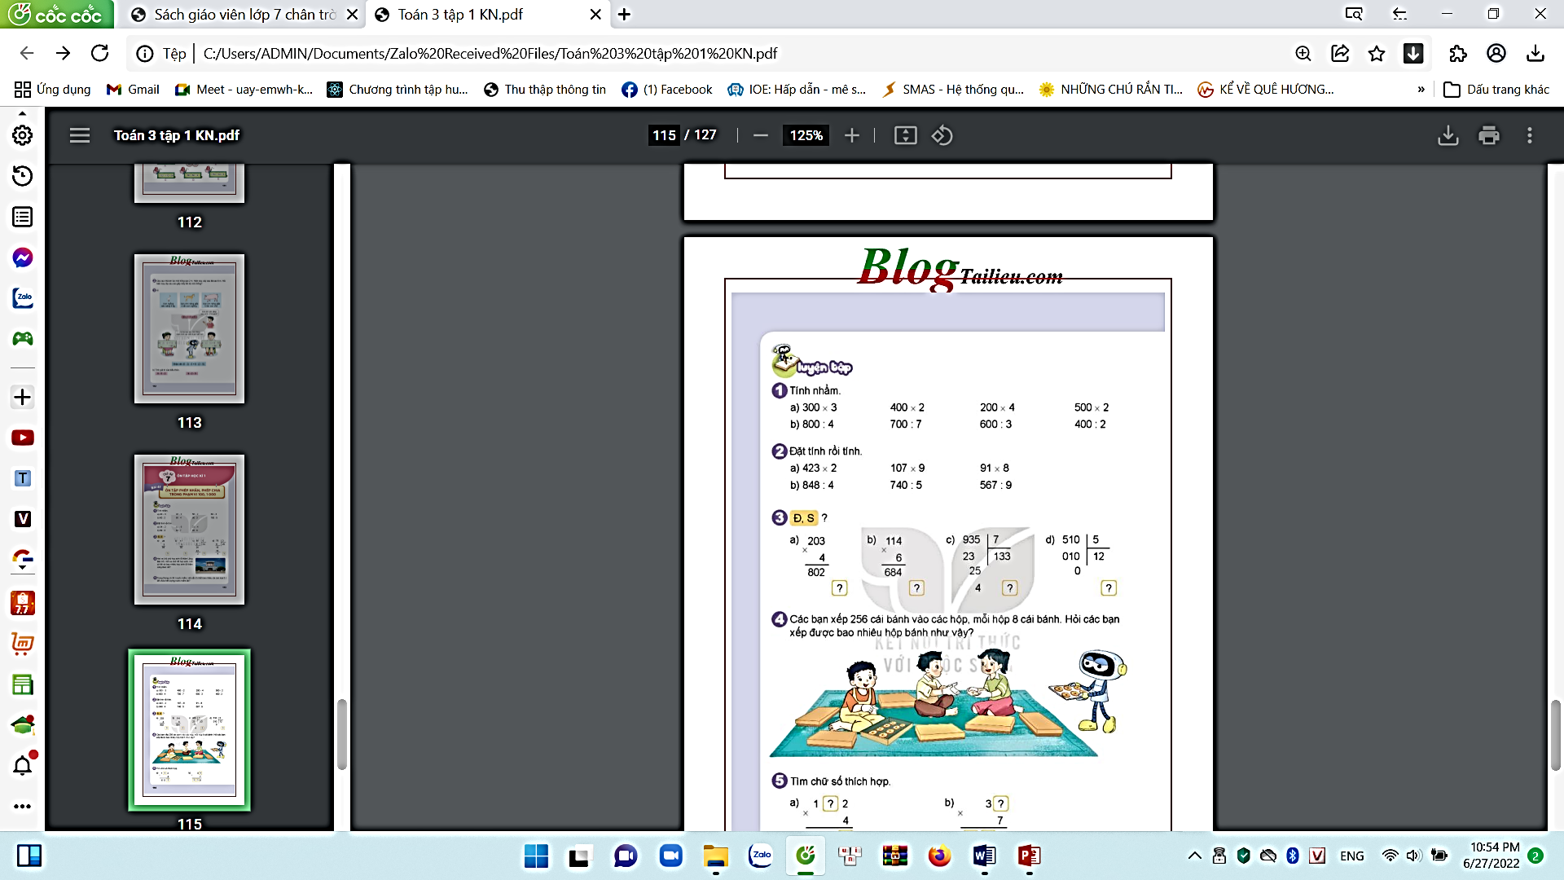  Bài 2:  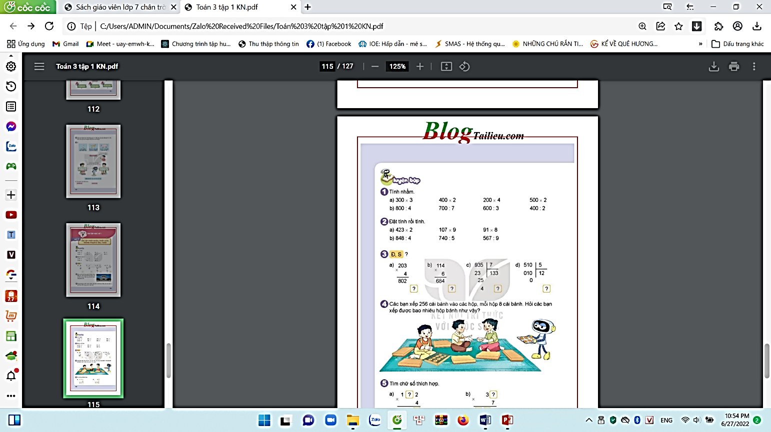  - Gọi HS nêu yêu cầu bài.  - Yêu cầu HS nhắc lại cách đặt tính và thực hiện tính.  + Phép nhân  + Phép chia  - Tổ chức cho HS làm việc cá nhân.  - Tổ chức cho HS chia sẻ trước lớp.  - GV chữa bài, yêu cầu một vài em nêu cách thực hiện.  Bài 3: - Gọi HS nêu yêu cầu bài  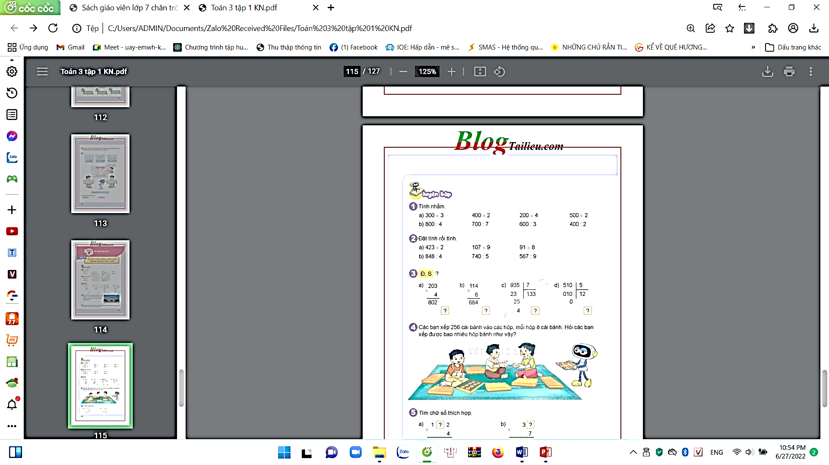  - Muốn biết phép tính Đúng hay Sai ta cần làm gì?  - GV yêu cầu HS tự làm việc cá nhân, kiểm tra các bước thực hiện phép chia ở các phép tính và điền kết quả Đ hoặc S vào ô trống  - GV Nhận xét, tuyên dương. | Bài 2  - 1 HS nêu yêu cầu BT1  - 1 HS nhắc lại:  B1: Đặt tính (các chữ số cùng hàng phải thẳng cột với nhau )  B2: thực hiện tính từ phải sáng trái.  -B1: Đặt tính  -B2: Thực hiện tính chia từ trái sang phải (mỗi lượt chia thực hiện chia – nhân – trừ )  - HS làm việc cá nhân  - Lớp trưởng gọi một số bạn lên bảng làm bài.  - HS cả lớp theo dõi, nhận xét, chỉnh sửa(nếu có).  - Lắng nghe.  Bài 3 Điền Đ/S  - Thực hiện nhẩm từng phép tinh, đổi chiếu kết quả với kết quả đã cho rồi kết luận.  - HS trình bày kết quả, nhận xét lẫn nhau.  a) S b) Đ c) Đ d) S
Bài 4:Các bạn xếp 256 cái bánh vào các hộp, mỗi hộ 8 cái bánh. Hỏi các bạn xếp được bao nhiêu hộp bánh như vậy?  - Gọi HS nêu yêu cầu bài tập  - GV hướng dẫn HS phân tích đề bài  - Tổ chức cho HS thảo luận nhóm.  - GV theo dõi, giúp đỡ HS  - Tổ chức cho HS chia sẻ bài làm.  - GV chữa bài, nhận xét.  Bài 5: Gọi HS đọc yêu cầu bài  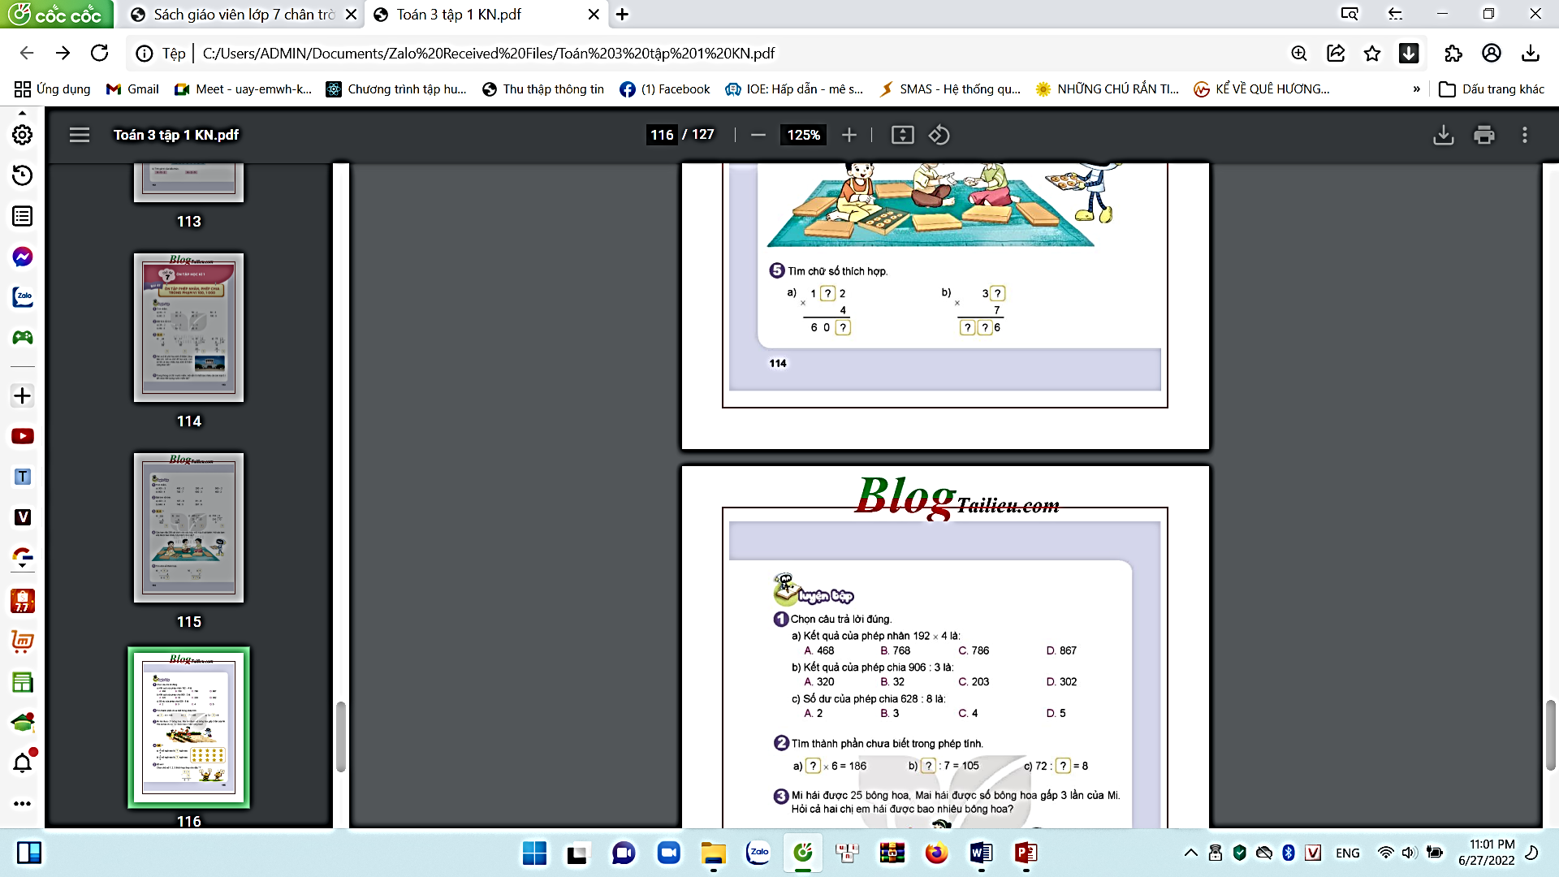  - GV hướng dẫn HS phân tích đề bài  - Tổ chức cho HS thảo luận nhóm.  - GV theo dõi, giúp đỡ HS  - Tổ chức cho HS chia sẻ bài làm.  a) ? Vì sao điền số ... ở hàng đơn vị của tích?  + Vì sao điền số ... ở hàng chục của thừa số?  b)+ Vì sao điền số ... ở hàng đơn vị của thừa số?  + Vì sao điền số ... ở hàng chục của tích?  + Vì sao điền số ... ở hàng trăm của tích?  - GV chữa bài, nhận xét.3k | - 1 HS nêu yêu cầu BT4  - Phân tích đề bài  - Thảo luận nhóm 4 làm bài, thống nhất ghi kết quả vào bảng nhóm.  - Các nhóm chia sẻ bài làm  Bài giải  Các bạn xếp được sổ hộp bánh là:  256: 8 = 32 (hộp)  Đáp số: 32 hộp bánh.  - Lớp theo dõi, nhận xét  - Lắng nghe  Bài 5:  - 1 HS nêu yêu cầu BT5.  - Phân tích đề bài  - Thảo luận nhóm 4 làm bài, thống nhất ghi kết quả vào bảng nhóm.  - Các nhóm chia sẻ bài làm  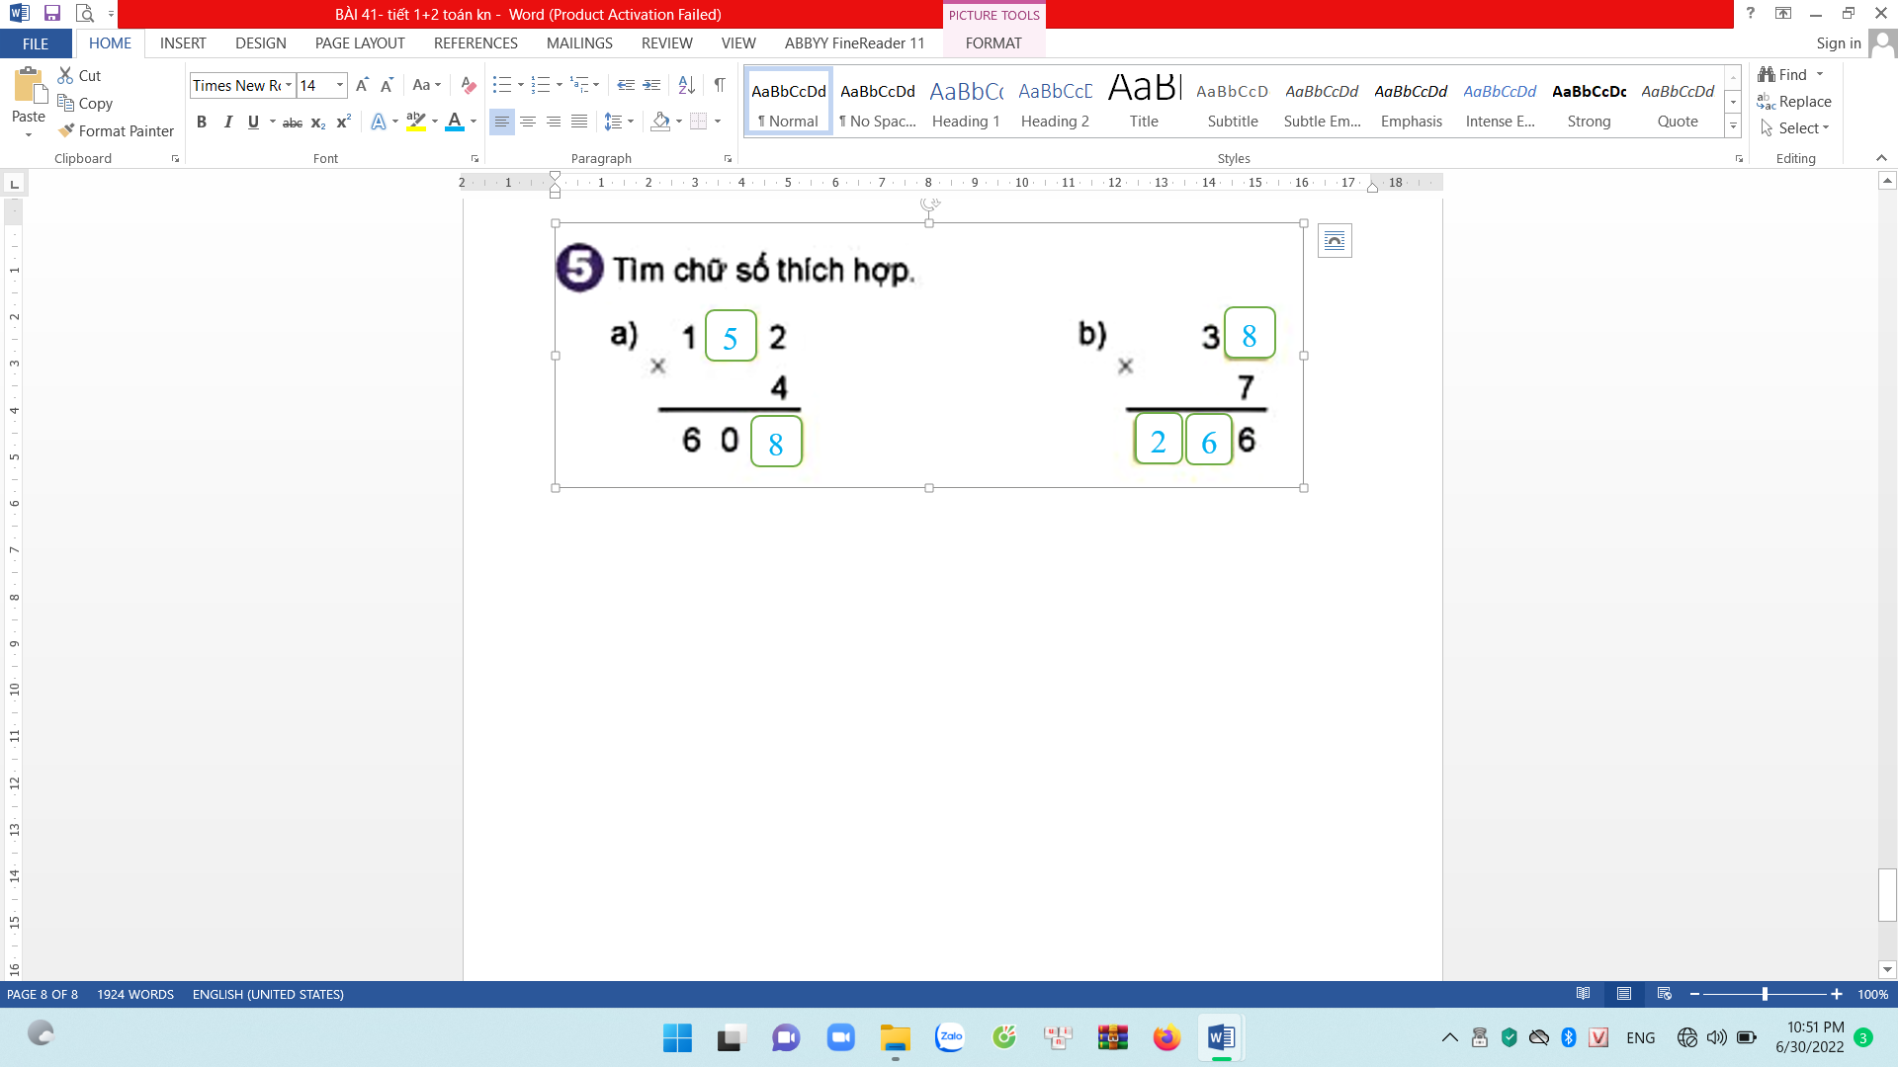  a) + Ở hàng đơn vị: (nhẩm 4 x 2 = 8 Vậy hàng đơn vị là 8.  + + Ở hàng chục: 4 x có tận cùng là 0. Mà 4 x 0 = 0 và 4 x 5 = 20. Vì chữ sổ hàng trăm ở tích là 6 (đã có 4 x 1 = 4) nên chữ số phải tìm là 5. b) + Ở hàng đơn vị: (nhẩm 7 nhân mấy có tận cùng là 6) 7 nhân 8 bằng 56, viết 6 nhớ 5. Vậy chữ sổ phải tìm là 8.  + Ở hàng chục: 7 nhân 3 bằng 21 nhớ 5 bằng 26. Chữ số phải tìm là 6.  + Ở hàng trăm: Chữ số phải tìm là 2.  - Lớp theo dõi, nhận xét  - Lắng nghe
3. Vận dụng. 4 ’ Cho HS chơi TC Rung chuông vàng. – GV nêu luật chơi- HS thực hành chơi-  -GV tổng kết – tuyên dương  * Củng cố - dặn dò : 1 ’ Qua bài em nắm được kiến thức nào?  - Chuẩn bị tiết sau kiểm tra. | - HS tham gia để vận dụng kiến thức đã học vào thực tiễn.  + HS chọn kết quả đúng  -HS trả lời,  - Lắng nghe.
4. Điều chỉnh sau bài dạy:
Thứ năm, ngày 29 tháng 12 năm 2022
TOÁN
BÀI 41: ÔN TẬP PHÉP NHÂN, PHÉP CHIA TRONG PHẠM VI 100, 1 000
(TIẾT 3)
I. YÊU CẦU CẦN ĐẠT:
1. Kiến thức, kĩ năng:
- Củng cố, rèn kỹ năng thực hiện phép nhân, chia số có ba chữ số với (cho) số có một chữ số.
- Rèn kỹ năng tìm thành phần chưa biết trong phép tính nhân, chia số có ba chữ số với (cho) số có một chữ số.
- Củng cố cách xác định $\frac{1}{3}$ , $\frac{1}{5}$ của một nhóm đồ vật.
- Củng cố cách giải và trình bày giải bài toán có hai bước liên quan đến bài toán gấp lên một số lần.
2. Phát triển năng lực, phẩm chất:
- HS được rèn luyện NL tư duy, lập luận logic, năng lực giao tiếp, hợp tác giải quyết vấn đề.
- Chăm chỉ, trung thực, trách nhiệm, có tinh thần hợp tác trong làm việc nhóm.
II. ĐỒ DÙNG DẠY - HỌC:
- GV: máy tính, máy chiếu, bài giảng PowerPoint.
- HS: SGK, vở .
III. CÁC HOẠT ĐỘNG DẠY – HỌC:
Hoạt động của GV | Hoạt động của HS
1.Khởi động:  GV chia sẻ bài giảng PowerPoint  - GV tổ chức TC: Sóc nhặt hạt dẻ  - GV nêu luật chơi  1. Kết quả của phép nhân 192 x 4 là:  a. 468 b. 768 c. 786 d. 867  2. Kết quả của phép chia 906 : 3 là:  a. 320 b. 32 c. 203 d. 302  3. Số dư của phép chia 628 : 8 là:  a. 2 b. 3 c. 4 d. 5  - Nhận xét, đánh giá.  GV dẫn dắt, giới thiệu bài mới:  ÔN TẬP PHÉP NHÂN, PHÉP CHIA TRONG PHẠM VI 100, 1 000  2. Luyện tập- thực hành:  ⁻ Bài 2:  - Gọi HS nêu yêu cầu bài.  - Trao đổi trong nhóm tìm cách làm? -Tương tác, chia sẻ.  - Đại diện nhóm trình bày kết quả.  GV, HS nhận xét.  - Để tìm thừa số trong một tích em làm thế nào?  - Để tìm số bị chia em làm thế nào?  - Để tìm số chia em làm thế nào?  - GV nhận xét tuyên dương  Bài 3: Gọi HS đọc đề bài.  + Bài toán cho biết gì?+ Bài toán hỏi gì?  + Muốn biết cả hai chị em hái được bao nhiêu bông hoa em cần biết thông tin gì?  - HS làm bài. HS chia sẻ bài làm.  -Em vận dụng kiến thức nào để tìm kết quả?  - GV, HS nhận xét.  Bài 4: Gọi HS đọc đề bài.  - HS làm bài. – đổi vở chéo kiểm tra nhau  - Em vận dụng kiến thức nào để làm bài?  - GV, HS nhận xét.  Bài 5: Gọi HS đọc đề bài.  - HS thảo luận nhóm 4 làm bài  - Em vận dụng kiến thức nào để tìm ra các chữ số cần điền?  - GV, HS nhận xét.  3. Củng cố - dặn dò:  - Qua bài em nắm được kiến thức nào?  - Chuẩn bị tiết sau: Ôn tập biểu thức số. | - HS tham gia chơi - giơ tay giành quyền trả lời.  - HSTL: b. 768  - HSTL: d. 302  - HSTL: c. 5  - Luyện tập: HS làm bài  Bài 2: Tìm thành phần chưa biết trong phép tính  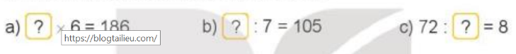  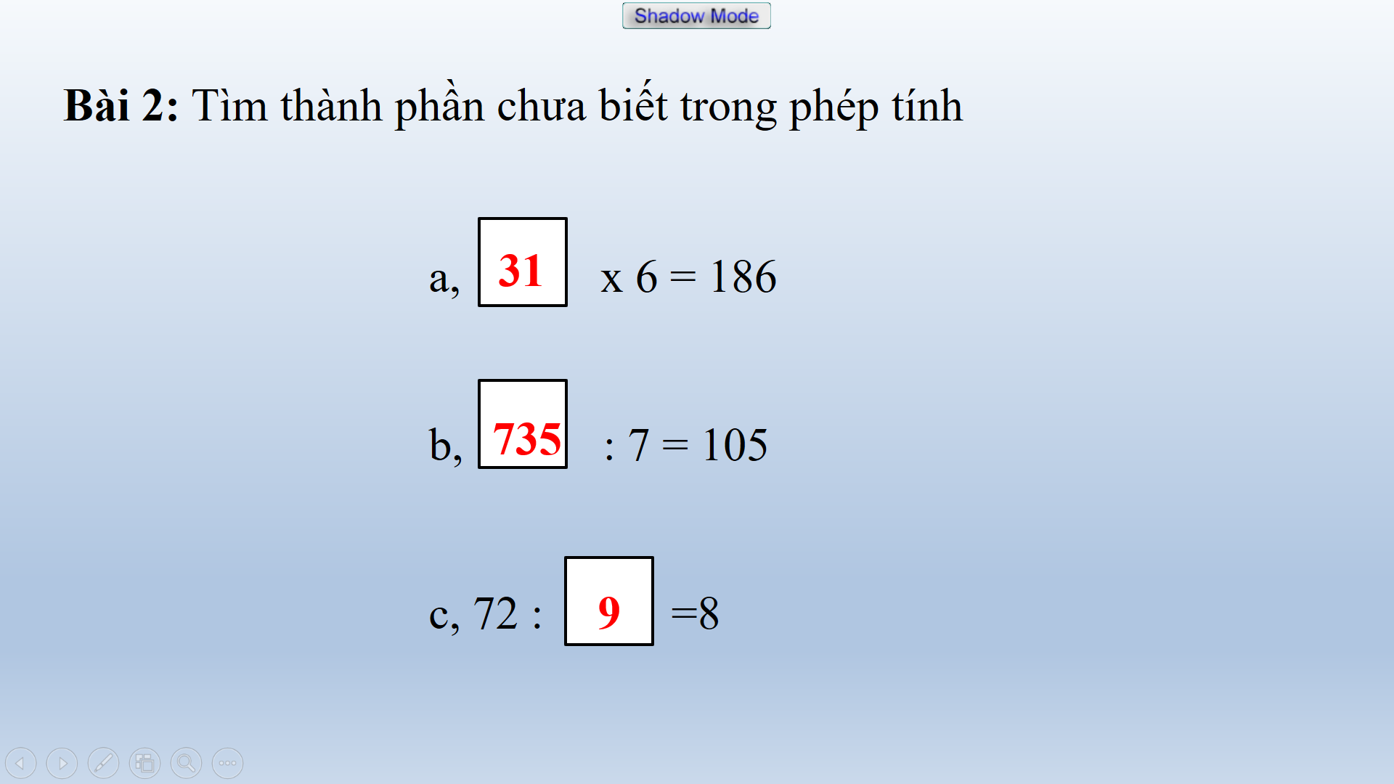  Bài 3: Giải  Mai hái được số bông hoa là:  25 x 3 = 75 (bông)  Cả hai chị em hái được số bông hoa là:  25 + 75 = 100 (bông)  Đáp số: 100 bông hoa.  Bài 4: Số  - HS làm bài cá nhân- đổi vở chéo  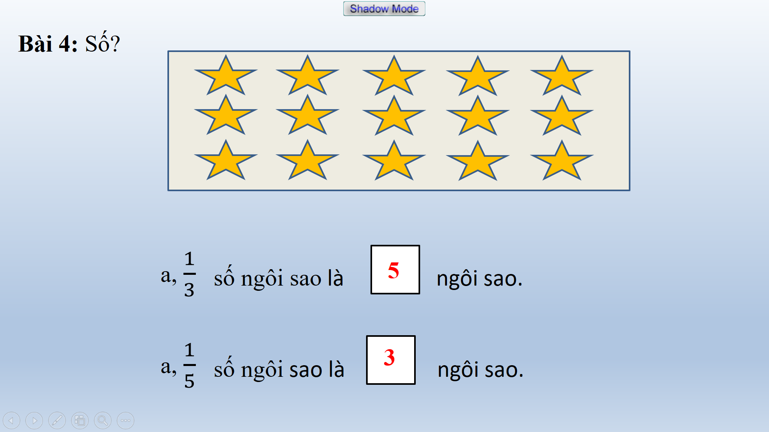  Bài 5: Chọn chữ số 1,2,3 thích hợp thay cho dấu “?”  - HS thảo luận nhóm 4 làm bài  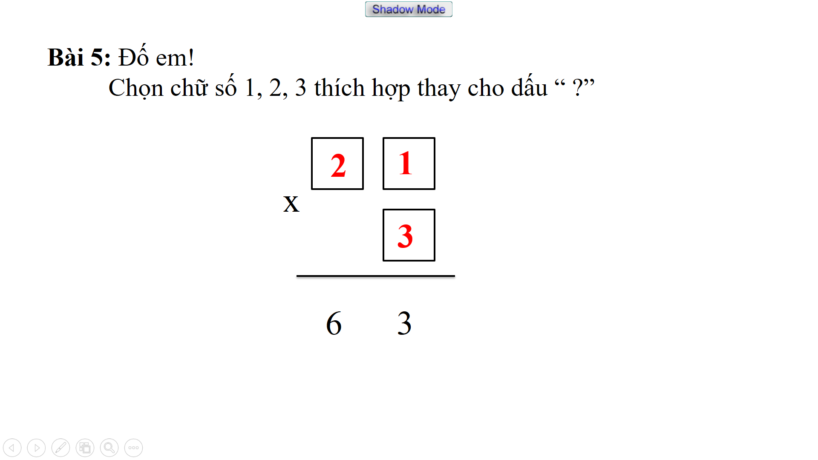  - HSTL
4. Điều chỉnh sau bài dạy:
....................................................................................................................................... .......................................................................................................................................

TIẾNG VIỆT
LUYỆN TỪ VÀ CÂU (T3,4)
I. YÊU CẦU CẦN ĐẠT:
1. Kiến thức, kĩ năng:- Mở rộng vốn từ về thành thị và nông thôn, nhận biết các sự vật được so sánh trong câu văn. Biết đặt câu có hình ảnh so sánh.
- Viết được bức thư theo hướng dẫn
- Phát triển năng lực ngôn ngữ.
2. Năng lực, phẩm chất: - Năng lực tự chủ, tự học, giao tiếp - hợp tác, giải quyết vấn đề và sáng tạo, năng lực ngôn ngữ.
- Phẩm chất yêu nước, nhân ái, chăm chỉ, chịu trách nhiệm
II. ĐỒ DÙNG DẠY HỌC
- Kế hoạch bài dạy, bài giảng Power point.
- SGK và các thiết bị, học liệu phụ vụ cho tiết dạy.

III. HOẠT ĐỘNG DẠY HỌC
Hoạt động của giáo viên | Hoạt động của học sinh
1. Khởi động.3’
- GV tổ chức trò chơi để khởi động bài học.  + Câu 1: Tìm những chi tiết cho thấy Mã Lương rất thích vẽ và vẽ rất giỏi?  + Câu 2: Mã Lương được ai tặng cho cây bút thần ? Cây bút đó có gì lạ?  Nội dung của văn bản nói gì?  - GV nhận xét, tuyên dương  - GV dẫn dắt vào bài mới | - HS tham gia chơi:  - 1 HS đọc bài và trả lời:  + Mã lương thích vẽ: Khi kiếm củi hay lúc cát cỏ ven sông, mã Luông đều tập vẽ. Mã Lương vẽ trên đất, tren đá.  + Mã Lương được cụ già tóc bạc phơ tặng cho cây bút thần. Cây bút đó rất kỳ diệu: vẽ chim, chim tung cánh bay; vẽ cá, cá cá vẫy đuôi trườn xuống sông; vẽ cày, vẽ cuốc thàng cày, thành cuốc cgho người dân đem đi làm ruộng. Vẽ thứ gì thứ đó đều trở thành thật( thành cái đó thật)  * Nội dung của văn bản nói: Biết bày tỏ sự cảm mến với những người có hành động cao đẹp, sẵn sàng giúp đỡ người có hoàn cảnh khó khăn.
2. Khám phá.70’
2.1. Hoạt động 1: Luyện từ và câu (làm việc cá nhân, nhóm)  a. Tìm từ ngữ chỉ sự vật, thường thấy ở thành thị hoặc nông thôn.  Bài 1: Dựa vào tranh, tìm từ ngữ chỉ sự vật, hoạt động. (Làm việc nhóm 2)  - GV mời HS đọc yêu cầu bài 1.  - GV HDHS làm bài tập theo nhóm và ghi vào phiếu bài tập.  Tranh Thành phố ( đô thị) Nông thôn( làng quê)  Từ ngữ chỉ sự vật - Từ ngữ chỉ người: Sinh viên , ... - Từ ngữ chỉ sự vật: siêu thị,... - Từ ngữ chỉ người:nông dân, ... - Từ ngữ chỉ sự vật: cánh đồng,...  - GV nhận xét, tuyên dương, bổ sung.  2. Tìm từ ngữ chỉ đặc điểm của mỗi sự vật em tìm được ở bài tập 1.  - GV mời HS đọc yêu cầu bài 1.  - Giao nhiệm vụ cho các nhóm làm việc:  Từ ngữ chỉ người: Từ ngữ chỉ đặc điểm  - Bác sĩ - giỏi, nhân hậu.  ... ...  ... ...  Từ ngữ chỉ sự vật: Từ ngữ chỉ đặc điểm  xe buýt đông người  .... ....  .... .....  - Mời đại diện nhóm trình bày.  - Mời các nhóm nhận xét, bổ sung.  - Nhận xét, chốt đáp án:  Đặc điểm cảnh vật ở thành phố Đặc điểm cảnh vật ở nông thôn  đông đúc, sầm uất, chật chội, ồn ào, náo nhiệt, tấp nập, sôi động, hiện đại, đồ sộ, sang trọng, mới mẻ, ... vắng vẻ, thoáng đáng, rộng rãi, yên tĩnh, thanh bình, yên ả, êm đềm, xanh tươi, bình dị, cổ xưa, gần gũi với thiên nhiên, trong lành, ...  3. Tìm những âm thanh được so sánh trong mỗi câu văn. Điền thông tin vào bảng.  Âm thanh được so sánh Đặc điểm so sánh Từ so sánh Âm thanh dùng để so ánh  Tiếng đàn tơ rưng  Tiếng chim sáo  - GV hướng dẫn HS thực hiện yêu cầu bài tập 3(làm cá nhân hoặc theo cặp):  + Lập bảng theo hướng dẫn của GV.  + Đọc kĩ từng câu rồi điền vào bảng.  + GV quan sát các cá nhân hoặc các nhóm bài tập 3, Nếu thấy các em lũng túng thì có thể làm câu a trước lớp.  - GV mời HS trình bày bài tập 3 trước lớp và hướng dẫn chữa bài.  - Đáp án:  Âm thanh được so sánh Đặc điểm so sánh Từ so sánh Âm thanh dùng để so ánh  Tiếng đàn tơ rưng trầm hùng như tiếng thác đổ  thánh thót, róc rách như suối reo  Tiếng sáo ríu ran như một cái chợ vừa mở  như một lớp học vừa tan  như buổi đàn ca liên hoan sắp bắt đầu,  4. Đặt một câu tả âm thanh có sử dụng biện pháp so sánh.  - HD HS làm bài vào vở ô li.  - Yêu cầu HS trình bày và đọc câu minh đã đặt trước lớp.  - GV quan sát HS làm và nhận xét chung cả lớp.  LUYỆN VIẾT THƯ  1 Viết thư cho bạn ở xa( hoặc cho người thân).  - Yêu cầu HS đọc bài tập 1 và phàn gợi ý viết thư.  - GV HD HS:  + GV cho HS đọc lại bức thư đã đọc trong tiết luyện viết thư ở Bài 30.  + Xác định rõ em muốn viết thư cho ai.  + Dựa vào gợi ý của bài tập 1, viết thư cho đúng thể thức.  - HS viết thư dựa trên gợi ý từ bài tập 1.  - Gv nhận xét, tuyên dương.  2. Tập viết phong bì thư.  - GV HD HS viết phong bì thư theo mẫu trong SHS.  - Tuyên dương, khích lệ.  3 Chia sẻ bức thư của em trong nhóm và nghe góp ý của các bạn chỉnh sửa.  - Yêu cầu HS làm việc theo nhóm, chuyển bài viết của mình cho bạn đọc (theo vòng), góp ý cho nhau.  - GV quan sát nhận xét, tuyên dương.  - Gv thu bài viết thư của HS để nhận xét từng em.  - GV b. Em nhắn bạn mang cho mình mượn cuốn truyện.  - GV mời HS đọc yêu cầu bài 2.  - GV giao nhiệm vụ cho HS suy nghĩ và viết tin nhắn vào vở.  - GV yêu cầu HS trình bày kết quả.  - GV mời các nhóm khác nhận xét.  - GV nhận xét, tuyên dương, bổ sung. | - HS đọc yêu cầu bài 1.  - HS làm việc theo nhóm 2. Theo HD GV làm mẫu.  - Đại diện nhóm trình bày.  - Các nhóm nhận xét, bổ sung.  - HS quan sát, bổ sung.  - HS làm việc theo nhóm 2. Theo HD GV làm mẫu.  - Đại diện nhóm trình bày.  - Các nhóm nhận xét, bổ sung.  - 1 HS đọc yêu cầu bài tập 2.  - Một số HS trình bày kết quả.  - HS nhận xét bạn.  - HS đọc yêu cầu bài tập 3.  - Các nhóm làm việc theo yêu cầu.  - HS làm bài tập 3  - Các nhóm nhận xét chéo nhau.  - Theo dõi bổ sung.  - HS nhận xét trình bày của bạn.  - HS đọc yêu cầu bài 4.  - Từng em đạt câu vào vở ô li  - HS trình bày.  - Nhận xét, bổ sung.  - HS lắng nghe.  - 1 HS đọc  - HS lắng nghe.  - HS viết thư.  - HS viết phong bì thư.  - HS làm việc theo nhóm, chuyển bài viết của mình cho bạn đọc (theo vòng), góp ý cho nhau.
3. Vận dụng.3p
- GV cho Hs đọc bài “Cây bút thần” trong SGK.  - GV trao đổi những về những hoạt động HS yêu thích trong bài  4.Củng cố- dặn dò:2’ - Sau khi học xong bài hôm nay, em có cảm nhận hay ý kiến gì không?- Nhận xét tiết học, đánh giá tiết học, khen ngợi, biểu dương HS.  - Hướng dẫn HS chuẩn bị bài sau | - HS đọc bài .  - HS trả lời theo ý thích của mình.  - HS nêu ý kiến về bài học (hiểu hay chưa hiểu, thích hay không thích).  - HS lắng nghe và ghi nhớ thực hiện.
IV. Điều chỉnh sau bài dạy:
.......................................................................................................................................
.......................................................................................................................................
.......................................................................................................................................

Thứ sáu, ngày 30 tháng 12 năm 2022
TOÁN
CHỦ ĐỀ 7: ÔN TẬP HỌC KÌ I
Bài 42: ÔN TẬP BIỂU THỨC SỐ (T1) – Trang 116

I. YÊU CẦU CẦN ĐẠT:
1. Kiến thức, kĩ năng:
- Nhận biết và tính được giá trị cùa biểu thức số có hai dấu phép tính, có hoặc không có dấu ngoặc.
- So sánh được giá trị của biểu thức số có phép cộng, trừ, nhân, chia với một số.
- Giải được bài toán có nội dung thực tế bằng hai phép tính trong phạm 1 000.
- Qua thực hành, luyện tập sẽ phát triển năng lực tính toán, năng lực tư duy và lập luận toán học cho HS.
- Qua giải bài toán thực tế sẽ giúp HS phát triển năng lực giải quyết vấn đề.
2. Phát triển năng lực, phẩm chất:
- HS được rèn luyện NL tư duy, lập luận logic, năng lực giao tiếp, hợp tác giải quyết vấn đề.
- Chăm chỉ, trung thực, trách nhiệm, có tinh thần hợp tác trong làm việc nhóm.
II. ĐỒ DÙNG DẠY - HỌC: - GV: máy tính, máy chiếu, bài giảng PowerPoint.
- HS: Bộ đồ dùng học toán, SGK, vở .

III. HOẠT ĐỘNG DẠY HỌC
Hoạt động của giáo viên | Hoạt động của học sinh
1.Khởi động: 5’: HS hát.  GV chia sẻ bài giảng PowerPoint  - GV tổ chức trò chơi để khởi động bài học.  + GV trình chiếu phép tính nhân, chia  + HS chọn kết quả đúng  - GV Nhận xét, tuyên dương.  - GV dẫn dắt vào bài mới | - HS tham gia trò chơi  + HS ghi kết quả vào bảng con  + HS nhận xét, chữa bài  - HS lắng nghe.
2. Luyện tập- thực hành: 18 ’  Bài 1. Tính giá trị của biểu thức.  - GV cho HS nêu yêu cầu của bài.  - GV yêu cầu HS nêu cách làm bài  - 4HS chữa bài trước lớp.  - 47 + 36 – 50 = 83 – 50 = 33  - 731 -680+ 19 = 51 + 19 = 70.  - 85 : 5 x 4 = 17 x 4 = 68  - 63 x 2 : 7 = 126 : 7 = 18  - GV nhận xét, tuyên dương.  Bài 2: Tính giá trị của biểu thức.  - HS trao đổi cách tính trước lớp.  - GV và HS nhận xét và bổ sung.  - Các nhóm trình bày kết quả, nhận xét lẫn nhau.  a) 14 x 6 – 29 = 84 – 29 = 55  b) 192 – 23 x 4 = 192 – 92 = 100  c) 96 : 8 + 78 = 12 + 78 = 90  d) 348 + 84 : 6 = 348 + 14 = 362  - GV Nhận xét, tuyên dương.  Bài 3: Giải bài toán  - GV cho HS tìm hiểu đề bài:  + Bài toán cho biết gì?  + Bài toán hỏi gì?  + Phải làm phép tính gì?  - GV và HS chữa bài cho HS  - GV nhận xét, tuyên dương.  Bài 4. Những biểu thức nào dưới đây có giá trị lớn hơn 80?  - Gv nhắc lại cách làm bài: Tính giá trị của biểu thức xong, so sánh kết quả với 80.  - HS nêu miệng kết quả trước lớp.  - GV nhận xét, tuyên dương.  Bài 5. Đố em? ( Đây là bài tập “nâng cao” dành cho HS khá, giỏi, do đó khòng yêu cầu tất cả HS làm bài này.)  - GV yêu cầu HS tìm hiểu đề bài rồi suy nghĩ cách làm bài.  - GV giải thích cho HS hiểu yêu cầu của bài: Thay dấu “?” bằng dấu phép tính “+” hoặc sao cho giá trị của biểu thức đó bằng 5.  - GV nhận xét tuyên dương. | - HS nêu yêu cầu của bài.  - HS nêu cách tính giá trị của biểu thức (Thực hiện tính từ trước ra sau)  - Cá nhân làm vào vở.  - Nhóm đôi đổi vở, kiểm tra bài.  -HS nhận xét bài của bạn  - HS nêu yêu cầu của bài.  - HS nêu cách tính giá trị của biểu thức (Thực hiện tính nhân/ chia trước, cộng / trừ sau)  - HS làm vào vở.  - Nhóm đôi đổi vở, kiểm tra bài  - HS đọc yêu cầu của bài.  - HS trả lời câu hỏi:  + 1 bao gạo năng 30kg, 1 bao ngô 45kg  + 3 bao gạo và 1 bao ngô nặng bao nhiêu kg?  + Thực hiện phép nhân và cộng  - HS làm bài vào vở.  - 1HS làm vào bảng nhóm và trình bày trước lớp.  - HS đọc yêu cầu của bài  - HS nêu cách làm bài.  - HS tính và trao đổi kết quả nhóm đôi.  - Kết quả: Các biểu thức B, C, D có giá trị lớn hơn 80.  - HS đọc yêu cầu của bài.  - HS nêu kết quả  5 – 5 + 5  5 + 5 – 5
3. Vận dụng.  - GV tổ chức vận dụng bằng các hình thức như trò chơi, hái hoa,...sau bài học để học sinh nhận biết cách tính giá trị của biểu thức ( Chơi trò chơi tiếp sức: tính giá trị của biểu thức)  + Bài toán:....  - Nhận xét, tuyên dương | - HS tham gia để vận dụng kiến thức đã học vào thực tiễn.  + HS trả lời:.....
4. Điều chỉnh sau bài dạy:
.......................................................................................................................................
.......................................................................................................................................
.......................................................................................................................................

TỰ NHIÊN VÀ XÃ HỘI
Bài 15: MỘT SỐ BỘ PHẬN CỦA ĐỘNG VẬT VÀ CHỨC NĂNG CỦA CHÚNG (3 tiết) (T1)

I. YÊU CẦU CẦN ĐẠT:
1. Năng lực đặc thù: Sau khi học, học sinh sẽ:
– Vẽ hoặc sử dụng sơ đồ sẵn có để chỉ vị trí và nói (hoặc viết) được tên một số bộ phận của động vật.
– Trình bày được chức năng của các bộ phận đó (sử dụng sơ đồ, tranh ảnh).
– So sánh được đặc điểm cấu tạo của một số động vật khác nhau; Phân loại được động vật dựa trên một số tiêu chí (ví dụ: đặc điểm cơ quan di chuyển,...).ư
2. Năng lực chung.
- Năng lực tự chủ, tự học: Có biểu hiện chú ý học tập, tự giác tìm hiểu bài để hoàn thành tốt nội dung tiết học.
- Năng lực giải quyết vấn đề và sáng tạo: Có biểu hiện tích cực, sáng tạo trong các hoạt động học tập, trò chơi, vận dụng.
- Năng lực giao tiếp và hợp tác: Có biểu hiện tích cực, sôi nổi và nhiệt tình trong hoạt động nhóm. Có khả năng trình bày, thuyết trình… trong các hoạt động học tập.
3. Phẩm chất.
- Phẩm chất chăm chỉ: Có tinh thần chăm chỉ học tập, luôn tự giác tìm hiểu bài.
- Phẩm chất trách nhiệm: Giữ trật tự, biết lắng nghe, học tập nghiêm túc. Có trách nhiệm với tập thể khi tham gia hoạt động nhóm.
II. ĐỒ DÙNG DẠY HỌC
- Kế hoạch bài dạy, bài giảng Power point.
– Tranh ảnh trong SGK được phóng to (nếu có).
– Hình ảnh một số con vật quen thuộc ở địa phương.
– Tranh vẽ/ảnh chụp một số con vật (theo nội dung từng tiết học), mẩu chuyện về con vật (nếu có).
– 1 tờ giấy khổ A3 hoặc tờ lịch tường đã qua sử dụng, hồ dán.

III. HOẠT ĐỘNG DẠY HỌC
Hoạt động của giáo viên | Hoạt động của học sinh
1. Khởi động:
––GV nêu câu hỏi gợi mở (như gợi ý SGK): Hãy kể tên một số con vật mà em biết. Em nhớ nhất đặc điểm nào của chúng? Để HS nói về một số đặc điểm khác nhau của những động vật mà HS biết hoặc nhớ nhất.  –HS dựa trên kinh nghiệm của bản thân, trả lời câu hỏi gợi mở.  –GV khuyến khích HS chia sẻ hiểu biết, không chốt ý kiến đúng/sai, dẫn vào bài mới. | - HS chia sẻ ,kể: Một số con vật mà em biết: con vịt, con lợn, con gà, con chó, con mèo,...  Em nhớ nhất là cái mỏ của con vịt và đôi mắt của con mèo.  - HS lắng nghe.
2. Khám phá:
Hoạt động 1. (làm việc nhóm)  ––GV yêu cầu HS đọc câu dẫn của hoạt động, quan sát hình 1 theo nhóm (hai hoặc bốn HS) chọn một số con trong hình và thực hiện theo yêu cầu của hoạt động.  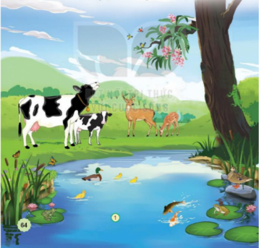  –GV yêu cầu đại diện một số nhóm HS lên giới thiệu về tên con vật, nơi sống, đặc điểm nổi bật của con vật đó  –GV đặt thêm câu hỏi: Con bò có thể bơi được dưới nước không? Con nai có thể bay như con chim được không? Vì sao?  –GV giúp HS rút ra nhận xét qua phần trình bày: động vật rất đa dạng, các con vật khác nhau, sống ở những nơi khác nhau có những đặc điểm cơ thể, đặc điểm bên ngoài khác nhau. | - Học sinh đọc yêu cầu bài và HS quan sát.  - Đại diện nhóm trả lời  (ví dụ: con bò sữa, sống ở đồng cỏ, có bộ lông đen, trắng; con nai có sừng; con vịt bơi dưới nước, vịt có bộ lông nhiều màu,…).  - HS trả lời  - 1 HS nêu lại nội dung HĐ1
Hoạt động 2. (làm việc cá nhân)  ––GV yêu cầu HS đọc yêu cầu hoạt động và quan sát các hình từ 2 đến 5 trong SGK.  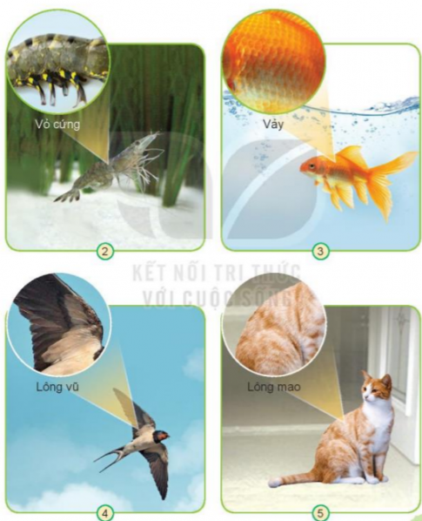  –GV bao quát các nhóm, gợi ý HS quan sát hình phóng to, tên của bộ phận đó ở mỗi con vật, so sánh nhận xét về đặc điểm các bộ phận của một số con vật (không cần so sánh tất cả các con vật với nhau).  –GV mời đại diện các nhóm trình bày kết quả làm việc nhóm, các nhóm khác bổ sung, nhận xét.  –GV chốt kiến thức.  - Một số bộ phận bên ngoài của con vật:  - Con tôm: vỏ, đầu, đuôi, chân.  - Con cá: vảy, vây, đuôi.  - Con chim: lông, cánh, mỏ, chân.  - Con mèo: Lông, chân, mắt, tai, đuôi.  - Lớp che phủ bên ngoài của mỗi loài vật là khác nhau để thích nghi với điều kiện và môi trường sống của từng loài. | - Học sinh đọc yêu cầu bài và tiến hành quan sát kĩ từng hình, thực hiện theo yêu cầu hoạt động.  –HS chia sẻ kết quả quan sát: nói được tên các bộ phận chính; tên lớp che phủ bên ngoài con vật; so sánh, nhận xét của mình trong nhóm.  - HS lắng nghe.
Hoạt động 3. (Làm việc nhóm 4)  –Yêu cầu HS đọc yêu cầu hoạt động, quan sát nội dung từng hình và trả lời câu hỏi.  –GV tổ chức cho HS chia sẻ kết quả quan sát và chia sẻ nhóm.  –GV chốt kiến thức.  Tên con vật Hoạt động Bộ phận thực hiện hoạt động  Con cá Bơi Vảy  Con chim Bay Cánh  Con ngựa Chạy Chân  Con cua Bò Càng và chân | - Học sinh đọc yêu cầu bài và tiến hành thảo luận.  –HS quan sát và nói được hoạt động của con vật và nơi sống của chúng, tên bộ phận giúp con vật thực hiện hoạt động đó. Sau khi thực hiện hoạt động, HS chia sẻ trong nhóm.  - HS lắng nghe.
4. Vận dụng.
-GV nhắc mỗi HS chuẩn bị mang đến lớp giờ học sau hình ảnh (ảnh chụp hoặc vẽ) một số động vật mà em biết; mỗi nhóm 1 tờ giấy khổ A3 hoặc tờ lịch tường đã qua sử dụng.  - Nhận xét sau tiết dạy, dặn dò về nhà. | - HS trả lời
IV. ĐIỀU CHỈNH SAU BÀI DẠY:
.......................................................................................................................................
.......................................................................................................................................
.......................................................................................................................................

HOẠT ĐỘNG TRẢI NGHIỆM
CHỦ ĐỀ: GIA ĐÌNH YÊU THƯƠNG
Sinh hoạt cuối tuần: CÂU CHUYỆN YÊU THƯƠNG

I. YÊU CẦU CẦN ĐẠT:
1. Năng lực đặc thù:
HS chia sẻ niềm vui nhận được khi thực hiện những việc làm quan tâm, chăm sóc đến người thân.
2. Năng lực chung.
- Năng lực tự chủ, tự học: lắng nghe, trả lời câu hỏi, làm bài tập.
- Năng lực giải quyết vấn đề và sáng tạo: tham gia trò chơi, vận dụng.
- Năng lực giao tiếp và hợp tác: hoạt động nhóm.
3. Phẩm chất.
- Phẩm chất nhân ái: Có ý thức giúp đỡ lẫn nhau trong hoạt động nhóm để hoàn thành nhiệm vụ.
- Phẩm chất chăm chỉ: Có ý thức giúp đỡ lẫn nhau trong hoạt động nhóm để hoàn thành nhiệm vụ.
- Phẩm chất trách nhiệm: : Giữ trật tự, biết lắng nghe, học tập nghiêm túc.
II. ĐỒ DÙNG DẠY HỌC
- Kế hoạch bài dạy, bài giảng Power point.
- SGK và các thiết bị, học liệu phụ vụ cho tiết dạy.

III. HOẠT ĐỘNG DẠY HỌC
Hoạt động của giáo viên | Hoạt động của học sinh
1. Khởi động:
- GV mở bài hát “Gia đình nhỏ hạnh phúc to” để khởi động bài học.  + GV nêu câu hỏi: bài hát nói về điều gì?  + Mời học sinh trình bày.  - GV Nhận xét, tuyên dương.  - GV dẫn dắt vào bài mới. | - HS lắng nghe.  - HS trtrả lời: bài hát nói tình cảm gia đình.  - HS lắng nghe.
2. Sinh hoạt cuối tuần:
* Hoạt động 1: Đánh giá kết quả cuối tuần. (Làm việc nhóm 2)  - GV yêu cầu lớp Trưởng (hoặc lớp phó học tập) đánh giá kết quả hoạt động cuối tuần. Yêu cầu các nhóm thảo luận, nhận xét, bổ sung các nội dung trong tuần.  + Kết quả sinh hoạt nền nếp.  + Kết quả học tập.  + Kết quả hoạt động các phong trào.  - GV mời các nhóm nhận xét, bổ sung.  - GV nhận xét chung, tuyên dương. (Có thể khen, thưởng,...tuỳ vào kết quả trong tuần)  * Hoạt động 2: Kế hoạch tuần tới. (Làm việc nhóm 4)  - GV yêu cầu lớp Trưởng (hoặc lớp phó học tập) triển khai kế hoạch hoạt động tuần tới. Yêu cầu các nhóm thảo luận, nhận xét, bổ sung các nội dung trong kế hoạch.  + Thực hiện nền nếp trong tuần.  + Thi đua học tập tốt.  + Thực hiện các hoạt động các phong trào.  - GV mời các nhóm nhận xét, bổ sung.  - GV nhận xét chung, thống nhất, và biểu quyết hành động. | - Lớp Trưởng (hoặc lớp phó học tập) đánh giá kết quả hoạt động cuối tuần.  - HS thảo luận nhóm 2: nhận xét, bổ sung các nội dung trong tuần.  - Một số nhóm nhận xét, bổ sung.  - Lắng nghe rút kinh nghiệm.  - 1 HS nêu lại nội dung.  - Lớp Trưởng (hoặc lớp phó học tập) triển khai kế hoạt động tuần tới.  - HS thảo luận nhóm 4: Xem xét các nội dung trong tuần tới, bổ sung nếu cần.  - Một số nhóm nhận xét, bổ sung.  - Cả lớp biểu quyết hành động bằng giơ tay.
3. Sinh hoạt chủ đề.
Hoạt động 3. Sắm vai xử lí tình huống thể hiện sự quan tâm, chăm sóc người thân (Làm việc nhóm 2)  − GV đề nghị HS ngồi thành 4 – 5 nhóm.  − Mỗi nhóm lắng nghe các tình huống có thật trong cuộc sống của các thành viên và cùng nhau lựa chọn một tình huống để diễn tả.  − Phân công các thành viên sắm vai diễn tả tình huống và thống nhất đạo cụ, cách diễn và cách xử lí. Ví dụ, tình huống mẹ đi chợ về mệt: bạn Nam vào vai nhân vật chính, bạn Hoa là mẹ. Mẹ sẽ cầm theo giỏ đồ, tỏ ra mệt mỏi, chốc chốc lại lau mồ hôi trên trán. Nam sẽ quan sát và nói: Ồ, hình như mẹ mệt lắm… Mình không nên hỏi han nhiều quá khiến mẹ mệt thêm, đòi quà như mọi hôm mà phải chăm sóc mẹ mới được… Sau đó, Nam mang cho mẹ cốc nước, lấy quạt cho mẹ, đỡ đồ vào bếp sắp xếp để mẹ rửa mặt, nghỉ ngơi,…  −GV lần lượt mời các nhóm diễn tả tình huống và cách xử lí của mình. Mỗi nhóm thực hiện trong vòng 2 phút. Sau khi các nhóm thực hiện, GV đề nghị HS bình bầu xem cách diễn tả và xử lí tình huống nào thú vị nhất.  - GV mời các nhóm khác nhận xét.  - GV nhận xét chung, tuyên dương.  - GV kết luận: Trong cuộc sống có rất nhiều tình huống khác nhau để chúng ta có cơ hội để tâm quan sát và thực hiện các hành động chăm sóc người thân với nhiều yêu thương. | - Học sinh chia nhóm 4, đọc yêu cầu bài và tiến hành thảo luận.  - Các nhóm phân công thành viên  - Các nhóm sắm vai  - Lắng nghe, rút kinh nghiệm.
4. Thực hành.
Hoạt động 4: Chia sẻ với nhóm hoặc tổ về việc em đã làm để bày tỏ sự quan tâm, lòng biết ơn người thân”(Cá nhân)  - GV mời HS chia sẻ theo cặp đôi:  –Em đã làm gì? Người thân của em có bất ngờ và vui không? Em cảm thấy thế nào khi làm việc đó?  –Em có ý định tiếp tục làm việc này không?  - GV mời các nhóm nhận xét, bổ sung.  - GV nhận xét chung, tuyên dương khả năng quan sát tinh tế của các nhóm. |  | - Học sinh chia nhóm 2  - Các nhóm nhận xét.  - Lắng nghe, rút kinh nghiệm.
5. Vận dụng.
- GV đề nghị HS tiếp tục thực hiện kế hoạch đã đề ra từ tiết trước hoặc làm thêm những việc mới.  - Nhận xét sau tiết dạy, dặn dò về nhà. | - Học sinh tiếp nhận thông tin và yêu cầu để về nhà ứng dụng với các thành viên trong gia đình.  - HS lắng nghe, rút kinh nghiệm
IV. ĐIỀU CHỈNH SAU BÀI DẠY:
.......................................................................................................................................
.......................................................................................................................................
.......................................................................................................................................

